**РОСЖЕЛДОР**

**ФЕДЕРАЛЬНОЕ ГОСУДАРСТВЕННОЕ БЮДЖЕТНОЕ ОБРАЗОВАТЕЛЬНОЕ УЧРЕЖДЕНИЕ**

**ВЫСШЕГО ОБРАЗОВАНИЯ**

**СИБИРСКИЙ ГОСУДАРСТВЕННЫЙ УНИВЕРСИТЕТ**

**ПУТЕЙ СООБЩЕНИЯ (СГУПС)**

|  |  |  |  |
| --- | --- | --- | --- |
| **К защите:** |  |  | |
| **Заведующий кафедрой** | **Информационные** | |
| **технологии транспорта** | | |
|  | д-р техн. наук, проф. | |
|  |  | В. И. Хабаров | |
| *подпись* |  | *инициалы, фамилия* | |
|  |  |  | |
| *дата* |  |  | |

**ВЫПУСКНАЯ КВАЛИФИКАЦИОННАЯ РАБОТА (БАКАЛАВРСКАЯ РАБОТА)**

|  |  |  |  |  |  |  |
| --- | --- | --- | --- | --- | --- | --- |
| **Тема:** | Разработка приложения автоматического дистанционного обновления | | | | | |
|  | ПО ТК ОПСГ на полигоне ОАО «РЖД» | | | | | |
|  | |  | БР.БИСТ.18.2022 |  |  |
|  | |  | *шифр документа* |  |  |

|  |  |  |  |  |  |  |
| --- | --- | --- | --- | --- | --- | --- |
|  |  | **Выполнил** |  |  |  | **Руководитель** |
|  |  | Д. С. Пьянков |  |  |  | канд. техн. наук, доц.  А. А. Уланов |
| *подпись* |  | *инициалы, фамилия* |  | *подпись* |  | *инициалы, фамилия* |
|  |  |  |  |  |  |  |
| *дата* |  |  |  | *дата* |  |  |

|  |  |  |  |  |
| --- | --- | --- | --- | --- |
| **Консультанты по разделам** |  |  |  |  |
| 1 Создание приложения |  |  |  | ст. преп. К.В. Спешилов |
|  |  |  |  |  |
| 2 Проектирование информационной системы |  |  |  | ст. преп. М.В. Жуков |
|  |  |  |  |  |
| 3 |  |  |  |  |
|  |  |  |  |  |
| Нормоконтролер работы |  |  |  | ст. преп.  Т. А. Распопина |
|  |  | *подпись* |  |  |
|  |  |  |  |  |
|  |  | *дата* |  |  |

**2022 г.**

**СИБИРСКИЙ ГОСУДАРСТВЕННЫЙ УНИВЕРСИТЕТ**

**ПУТЕЙ СООБЩЕНИЯ (СГУПС)**

Факультет: Бизнес-информатики

Кафедра: Информационные технологии транспорта

Направление: 09.03.02 «Информационные системы и технологии»

Профиль: Интеллектуальные транспортные системы

|  |  |
| --- | --- |
|  | ***УТВЕРЖДАЮ****: зав. кафедрой «Информационные технологии транспорта»*  д-р техн. наук, проф.  В. И. Хабаров |
|  | *«____»__________ 2022 г.* |

**З А Д А Н И Е**

**на выполнение выпускной квалификационной работы**

|  |  |  |  |
| --- | --- | --- | --- |
| студенту | Пьянкову Данилу Сергеевичу | | |
|  |  | | |
| 1. Тема «Разработка приложения автоматического дистанционного обновления ПО ТК ОПСГ на полигоне ОАО «РЖД» утверждена приказом № 203/с от «30» мая 2022 г. | | | |
| 2. Задание выдано «12» мая 2022 г. | | | |
| 3. Срок сдачи законченной работы на кафедру «17» июня 2022 г. | | | |
| 4. Исходные данные: данные, полученные в ходе прохождения преддипломной практики | | | |
| 5. Содержание расчетно-пояснительной записки | | | |
| Наименование разделов и вопросов | | Примерное количество страниц | График (сроки) выполнения |
| Введение | | 2 | 15.05.2022 |
| Аналитическое исследование | | 5 | 15.05.2022 |
| Проектирование информационной системы | | 17 | 22.05.2022 |
| Создание приложения | | 31 | 29.05.2022 |
| Заключение | | 1 | 05.06.2022 |

6. Содержание и объемы графической части

|  |  |  |
| --- | --- | --- |
| Наименование графического документа (чертежа, схемы, графика) | Количество  листов  формата А1 | График  (сроки)  выполнения |
| Презентация PowerPoint | 11 | 05.06.2022 |

7. Консультанты по разделам

|  |  |  |
| --- | --- | --- |
| Наименование  раздела | Фамилия, И. О.  консультанта | Подпись консультанта,  дата выдачи задания |
| Создание приложения | Спешилов К.В. |  |
| Проектирование информационной системы | Жуков М.В. |  |

|  |  |  |
| --- | --- | --- |
| Руководитель |  | А. А. Уланов |
|  | *(подпись, фамилия, И.О.)* |  |
| Задание к использованию принял |  | Д. С. Пьянков |
|  | *(подпись студента)* |  |

УДК 004.41

**АННОТАЦИЯ**

В работе 62 страницы, 59 рисунков, 1 таблица, 16 источников, 1 приложение.

Ключевые слова: *тренажерный комплекс, приложение, автоматическое дистанционное обновление, программное обеспечение*.

Предметная область – тренажерный комплекс оперативного персонала сортировочной горки. Приложение проверяет наличие обновлений, распределяет файлы по всем компьютерам тренажерного комплекса и выполняет обновление. Если обновление завершено успешно, версия тренажерного комплекса меняется. Если обновление завершено с ошибкой хотя бы на одном компьютере, обновление отменяется на всем тренажерном комплексе.

**ABSTRACT**

The work contains 62 pages, 59 figures, 1 table, 16 sources, 1 addition.

Keywords: *training complex, application, automized distance update, software.*

The subject area is a training complex for the operational personnel of the classification yard. The application checks for updates, transfers files to all computers of the training complex and performs the update. If the update is completed successfully, the version of the training complex changes. If the update is completed with an error on at least one computer, the update is canceled on the entire gym.

**СОДЕРЖАНИЕ**

Введение 5

1 Аналитическое исследование 7

1.1 Определение предметной области 7

1.2 Определение проблемы предметной области 8

1.3 Решение проблемы 9

1.4 Постановка цели, задачи 10

1.5 Вывод об аналитическом исследовании 11

2 Проектирование информационной системы 12

2.1 Моделирование бизнес-процессов информационной системы 12

2.2 Описание бизнес-процессов до и после внедрения приложения 19

2.3 Структура информационной системы и ее средства разработки 21

2.4 Описание структуры базы данных 24

2.5 Вывод о проектировании системы 28

3 Описание компонентов клиентской и серверной частей 29

3.1 Клиентская часть 29

3.2 Серверная часть 44

4 Руководство пользователя 55

Заключение 60

Список использованных источников 61

Приложение А Техническое задание 63

# **ВВЕДЕНИЕ**

Железнодорожный транспорт в России является одним из трех ключевых видов транспорта для грузовых перевозок, наряду с трубопроводным и автомобильным. На данный вид транспорта приходится около 46% всего грузооборота нашей страны[1]. Также ежегодно услугами железнодорожного транспорта пользуются десятки миллионов человек.

Однако инфраструктура железных дорог не так проста, как кажется на первый взгляд. Со времен строительства первой железной дороги произошло не мало происшествий, приведших к таким высказываниям, как «Практически каждая норма правил технической эксплуатации (ПТЭ) написана «кровью»[2]. Действительно, множество правил было написано только после гибели людей на железнодорожных путях, ведь невозможно заранее предусмотреть абсолютно все варианты развития действий на дороге.

Чтобы минимизировать количество происшествий, железнодорожные компании нанимают на работу хорошо обученных профессионалов своего дела. Существуют различные училища, выпустившись из которых можно найти свое рабочее место в рядах железнодорожных компаний.

В то же время, наличие диплома об окончании специализированного учебного заведения не означает, что обучение окончено. В ходе работы на железнодорожную компанию работнику периодически необходимо проходить тесты на профессиональную пригодность, в которые также входит практическая часть, которая сдается на специальных тренажерных комплексах. Помимо обучения, описываемые тренажерные комплексы используются для тренировки как будущих, так и действующих работников железнодорожной компании.

Тренажерные комплексы, как правило, представляют собой совокупность автоматизированных рабочих мест, моделирующих заданный процесс предметной области. Все автоматизированные рабочие места связаны друг с другом по локальной сети, сети Интернет или любым другим способом. Данная связь обеспечивает синхронизацию рабочих мест, что позволяет в точности смоделировать полную работу всех сотрудников компании, участвующих в моделируемом процессе.

Человечество живет в век инновационных технологий, которые постоянно развиваются. Практически любая система рано или поздно может устареть или же быть дополнена новым функционалом. Разумеется, в таком случае нет необходимости полностью удалять программное обеспечение и устанавливать новую версию. На сегодняшний день для упрощения поддержания актуальности используемых программ активно используются технологии дистанционного обновления приложений.

Тренажерные комплексы также, как и обычные приложения могут быть обновлены разработчиком, поэтому пользователям необходимо предоставить возможность установить актуальную версию системы. Однако существуют и различия тренажерного комплекса от обычного десктопного приложения. Эти отличия влияют на процесс обновления до последней версии.

В ходе выпускной квалификационной работы будет разработано приложение автоматического дистанционного обновления программного обеспечения (ПО) системы обучения, подготовки и аттестации оперативного персонала сортировочной горки на базе специализированных тренажерных комплексов (ТК ОПСГ) на полигоне ОАО «РЖД». Разработанное приложение может быть внедрено и в другие тренажерные комплексы.

# **1 Аналитическое исследование**

## **1.1 Определение предметной области**

Тренажерный комплекс оперативного персонала сортировочной горки (ТК ОПСГ) – система автоматизированных рабочих мест, моделирующих работу сортировочной горки, разработанная командой разработчиков федерального государственного бюджетного образовательного учреждения высшего образования «Сибирский государственный университет путей сообщений» (ФГБОУ ВО «СГУПС») для открытого акционерного общества «Российские железные дороги» (ОАО «РЖД»).

ТК ОПСГ предназначен для тренажа навыков выполнения основных технологических функций работниками горочного комплекса, а также тренажа навыков их работы в условиях неисправности ряда устройств, нестандартных, экстремальных и аварийных ситуаций[3].

Принцип работы тренажерного комплекса:

1. Моделируется реальная ситуация, которая может произойти на железнодорожной станции.
2. Работники на автоматизированных рабочих местах сообща выполняют действия для разрешения моделируемой ситуации, согласно ПТЭ.
3. Инструктор работников, обучающихся или тестирующихся на тренажерном комплексе делает выводы по работе персонала сортировочной горки в моделируемой ситуации и сообщает их работникам.

Тренажерный комплекс включает в себя:

* сервера работы тренажерного комплекса, обеспечивающие работу и синхронизацию всего тренажерного комплекса;
* автоматизированное рабочее место «Инструктор», выполняющее настройку и запуск моделируемого процесса;
* автоматизированные рабочие места работников станции, участвующие в моделируемых процессах.

## **1.2 Определение проблемы предметной области**

Тренажерные комплексы оперативного персонала сортировочной горки, разработанные командой разработчиков СГУПС, располагаются по всей стране. На разных местах развёртывания ТК ОПСГ могут отличаться состав приложений всего тренажерного комплекса, а также версии как всей системы, так и отдельных приложений автоматизированных рабочих мест.

Текущие потребности каждой станции порождают постоянные обновления контента и функциональных возможностей ТК ОПСГ, а технический прогресс позволяет создать более рациональные решения реализации ПО. С появлением новой версии системы появляется необходимость обновления уже используемых комплексов на всех станциях развертывания.

Обновление ТК ОПСГ подразумевает под собой командировку представителей научно-исследовательской лаборатории «Информационные технологии транспорта» (НИЛ «ИТТ») СГУСП в места развертывания тренажеров. Подобная командировка включает в себя:

* перемещение до ближайшего от места развертывания ТК ОПСГ города;
* проживание в городе, в котором проводится командировка не менее суток;
* питание командированных работников на протяжение всего их времени пребывания в рабочей зоне;
* обратное перемещение до Новосибирска.

Подобные командировки даже по меркам одного места развертывания ТК ОПСГ несут большое количество потерь времени и денежных ресурсов. В совокупности обновление систем обучения персонала сортировочной горки по всей стране приносит огромные расходы.

Затраты, получающиеся в ходе обновления всех ТК ОПСГ, не позволяют оперативно выполнять апгрейд систем по мере выхода обновлений. Новые обновления накапливаются и обновляются за один раз в очень длительный срок. Пока обновление ждет своей интеграции, оно может устареть.

Также не исключено, что во время обновления может произойти ошибка, из-за чего либо обновление придется отменить и затраты на командировку станут неоправданными, либо проблему придется решать оперативно как на месте развертывания, так и на месте работы разработчиков. Как правило, место развертывания ТК ОПСГ и НИЛ «ИТТ» располагаются в разных часовых поясах. Разработчикам ПО необходимо оставаться в нерабочие часы, чтобы обеспечить решение проблемы, при которой выполнить обновление тренажерного комплекса на конкретном месте невозможно.

## **1.3 Решение проблемы**

Для устранения описанных проблем было принято решение разработать приложение автоматического дистанционного обновления программного обеспечения ТК ОПСГ.

Данная разработка позволит полностью отказаться от необходимости командировать представителей НИЛ «ИТТ», так как обновления будут производиться дистанционно, что заметно сократит временные затраты и существенно сократит денежные расходы, затрачиваемые на обновление программного обеспечения тренажеров.

С внедрением приложения автоматического обновления, тренажерные комплексы смогут одновременно получать и выполнять обновления, что позволит получать информацию о качестве разработанного ПО в кратчайшие сроки, а также позволит моментально вернуться к одной из предыдущих версий системы тренажеров.

Отказ от командировок с целью апгрейда приложений тренажерных комплексом приведет к тому, что на момент обновления в НИЛ «ИТТ» командная работа в одном часовом поясе, которые помогут найти и исправить ошибки, при которых обновления не произошли.

## **1.4 Постановка цели, задачи**

В выпускной квалификационной работы необходимо разработать приложение для автоматического дистанционного обновления ПО ТК ОПСГ на полигоне ОАО «РЖД».

Разрабатываемое приложение обновления ПО ТК ОПСГ должно соответствовать следующим требованиям:

* возможность согласованного обновления пакета программ;
* возможность безопасного прерывания обновления в любой момент времени;
* объем передаваемых данных должен быть минимальным;
* возможность продолжения прерванного обновления;
* возможность быстрого отката к старым версиям;
* определение повреждённых файлов;
* обновление должно выполняться в фоновом режиме;
* предусмотреть режим работы с использованием DMZ.

Для реализации поставленной цели необходимо:

* проанализировать предметную область;
* проанализировать приложения ТК ОПСГ;
* проанализировать требования к приложению автоматического дистанционного обновления программного обеспечения;
* выбрать технологию проверки обновлений приложениями;
* выбрать способ хранения актуальных версий приложений;
* разработать приложение автоматического дистанционного обновления программного обеспечения с учетом всех требований и особенностей предметной области;
* проверить соответствие разработанного приложения всем требованиям;
* протестировать разработанное приложение и при необходимости исправить его недостатки;
* внедрить приложение в эксплуатацию;
* анализ работы приложения после внедрения в эксплуатацию.

## **1.5 Вывод об аналитическом исследовании**

В результате анализа предметной области был выявлен ряд проблем, с которыми персонал НИЛ «ИТТ» СГУПС сталкивается при обновлении тренажерных комплексов для компании ОАО «РЖД»:

* денежные и временные затраты на командировку работников лаборатории на место развертывания тренажерного комплекса;
* появление версий обновлений из-за невозможности оперативного обновления, что приводит к установке устаревших версий приложений для достижения ожидаемого результата;
* невозможность моментального определения и устранения ошибок, не позволяющих выполнить обновление на одном или нескольких тренажерных комплексах.

Для решения описанных проблем необходимо разработать приложение автоматического дистанционного обновления программного обеспечения тренажерного комплекса на полигоне ОАО «РЖД».

Также были рассмотрены аналоги разрабатываемого приложения в целях нахождения базового кода разрабатываемой системы и его адаптации под требования и особенности предметной области. Были рассмотрены следующие приложения: wyBuild[4], AppLife Update[5], AutoUpdaterEasy[6], Zl.AutoUpgrade.Core[7], ClickOnce[8], AutoUpdater.Net[9] и NetSparkleUpdater[10]. Однако ни одна из описанных технологий не соответствовала необходимым требованиям по той или иной причине. Поэтому было принято решение писать код приложения автоматического дистанционного обновления программного обеспечения ТК ОПСГ полностью самостоятельно.

# **2 Проектирование информационной системы**

## **2.1 Моделирование бизнес-процессов информационной системы**

Для реализации любого вида программного обеспечения необходимо провести моделирование бизнес-процессов, которые будут происходить в ходе его работы. Существует большое количество методологий, по которым производят моделирование процессов.

*Методология SADT.*

Методология SADT описывает технологию структурного анализа и проектирования. В основе методологии лежит зависимость сущностей друг от друга.

SADT дает возможность построить функциональную модель объектов предметной области, позволяющую проследить за взаимодействиями объекта с другими сущностями предметной области, а также за результатами, возникающими в ходе этого взаимодействия.

Диаграмма SADT обладает строгими правилами оформления, которых следует придерживаться. В то же время эти правила не ограничивают работу системного аналитика. С помощью SADT можно в полной мере описать объект в его предметной области[11].

*Методология IDEF0.*

Неудивительным является то, что внешне диаграммы, построенные с помощью методологии IDEF0, несколько похожи на диаграммы, реализованные с помощью методологии SADT, ведь методология IDEF0 является подмножеством методологии SADT.

IDEF0 также, как и SADT, позволяет простроить функциональную модель описания бизнес-процессов предметной области. Различие заключается в том, что IDEF0 более детально останавливается на взаимодействии объектов между друг другом, нежели на последовательности действий отдельных объектов.

Моделирование происходит по принципу «черного ящика» – известно состояние объекта до какого-либо процесса и после него, но сам процесс скрыт от глаз читателя диаграммы. Более подробно процессы раскрываются в диаграммах декомпозиции.

На диаграмме IDEF0, в отличие от диаграммы потоков данных DFD, отображаются сигналы управления. Описанная методология используется для моделирования всех процессов[12].

*Диаграмма потоков данных DFD.*

DFD в дословном переводе с английского языка является диаграммой потоков данных. DFD акцентирует внимание на передаче данных между процессами, способами ее обработки и хранения. Диаграммы поток данных активно используются при разработке программных продуктов. Еще одной сферой использования данной нотации является анализ системы в рамках документооборота. Методология наглядно представляет:

* места хранения данных;
* процесс обмена документации;
* ошибки организации бизнес-процессов и прочее.

DFD не описывает бизнес-процесс, так как не учитывает времени выполнения этого процесса, а также условий, при которых процесс может пойти по альтернативному «сценарию»[13].

*Методология UML.*

Универсальный язык моделирования (UML) является одной из самых популярных методологий для графического описания бизнес-процесс. Большинство разработчиков программного обеспечения используют его при проектировании и сопровождении своих продуктов.

UML состоит из интегрированного набора диаграмм, разработанных для помощи разработчикам систем и программного обеспечении в определении, визуализации, конструировании и документировании результатов разработки программного обеспечения, а также для бизнес-моделирования[14].

*Методология ARIS.*

Методология ARIS представляет собой набор модулей, использующийся для рассмотрения бизнес-процессов сразу с нескольких точек зрения:

* организационной;
* функциональной;
* обрабатываемых данных;
* структуры бизнес-процессов;
* продуктов и услуг[15].

Из рассмотренных методологий для моделирования бизнес-процессов приложения автоматического дистанционного обновления программного обеспечения ТК ОПСГ была выбрана методология UML, так как диаграммы в данной методологии достаточно наглядно предоставляют всю информацию о бизнес-процессах предметной области, необходимую для разработки системы обновления приложений.

Для моделирования бизнес-процессов в UML необходимо построить следующие диаграммы:

* диаграмму вариантов использования системы;
* диаграмму последовательности процесса обновления тренажерного комплекса;
* диаграмму активностей процесса обновления тренажерного комплекса;
* диаграмму состояний объекта «Новая версия тренажерного комплекса»;
* диаграмму обзора взаимодействия процесса обновления тренажерного комплекса;
* диаграмму классов предметной области.

На рисунке 2.1 представлена диаграмма вариантов использования приложения автоматического дистанционного обновления программного обеспечения ТК ОПСГ.

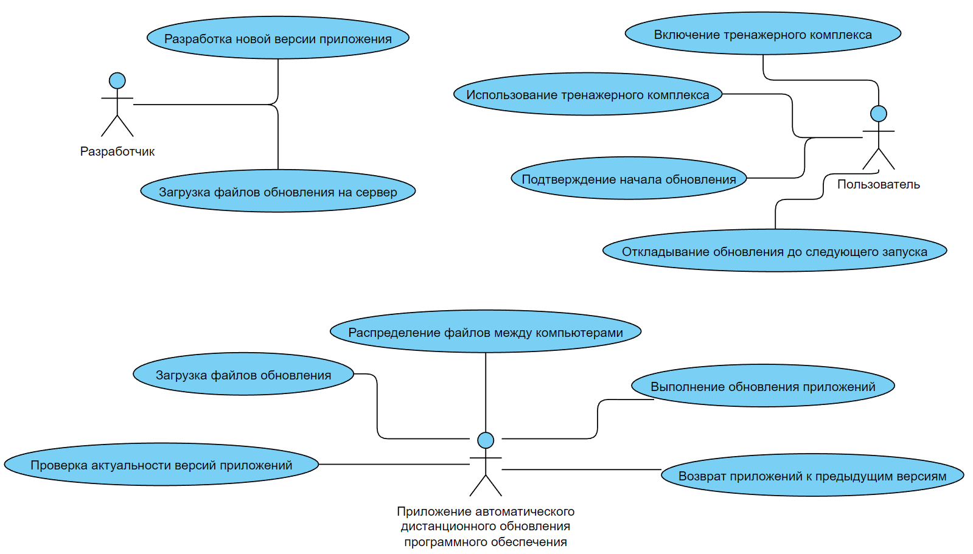

Рисунок 2.1 – Диаграмма вариантов использования приложения автоматического дистанционного обновления тренажерного комплекса

Как видно из рисунка 2.1, в описываемом бизнес-процессе принимают участие всего три актера (сущности, выполняющие какие-либо действия в описываемом бизнес-процессе). Основной функционал выполняется приложением обновления тренажерного комплекса, в то время как разработчик занимается лишь созданием и загрузкой новой версии, а пользователь реагирует на сообщения, отображаемые разрабатываемым ПО.

На рисунке 2.2 представлена диаграмма последовательности процесса обновления тренажерного комплекса. Данная диаграмма более подробно раскрывает диаграмму вариантов использования, показанную на рисунке 2.1. Диаграмма последовательности позволяет увидеть причинно-следственные и временные связи между актерами и действиями, которые они совершают.

На рисунке 2.3 изображена диаграмма состояний объекта «Новая версия тренажерного комплекса». Данная диаграмма показывает состояния новой версии тренажерного комплекса, как они меняются после определенных действий. По состояниям новой версии тренажерного комплекса можно отслеживать процесс обновления и продолжать его с момента прерывания.

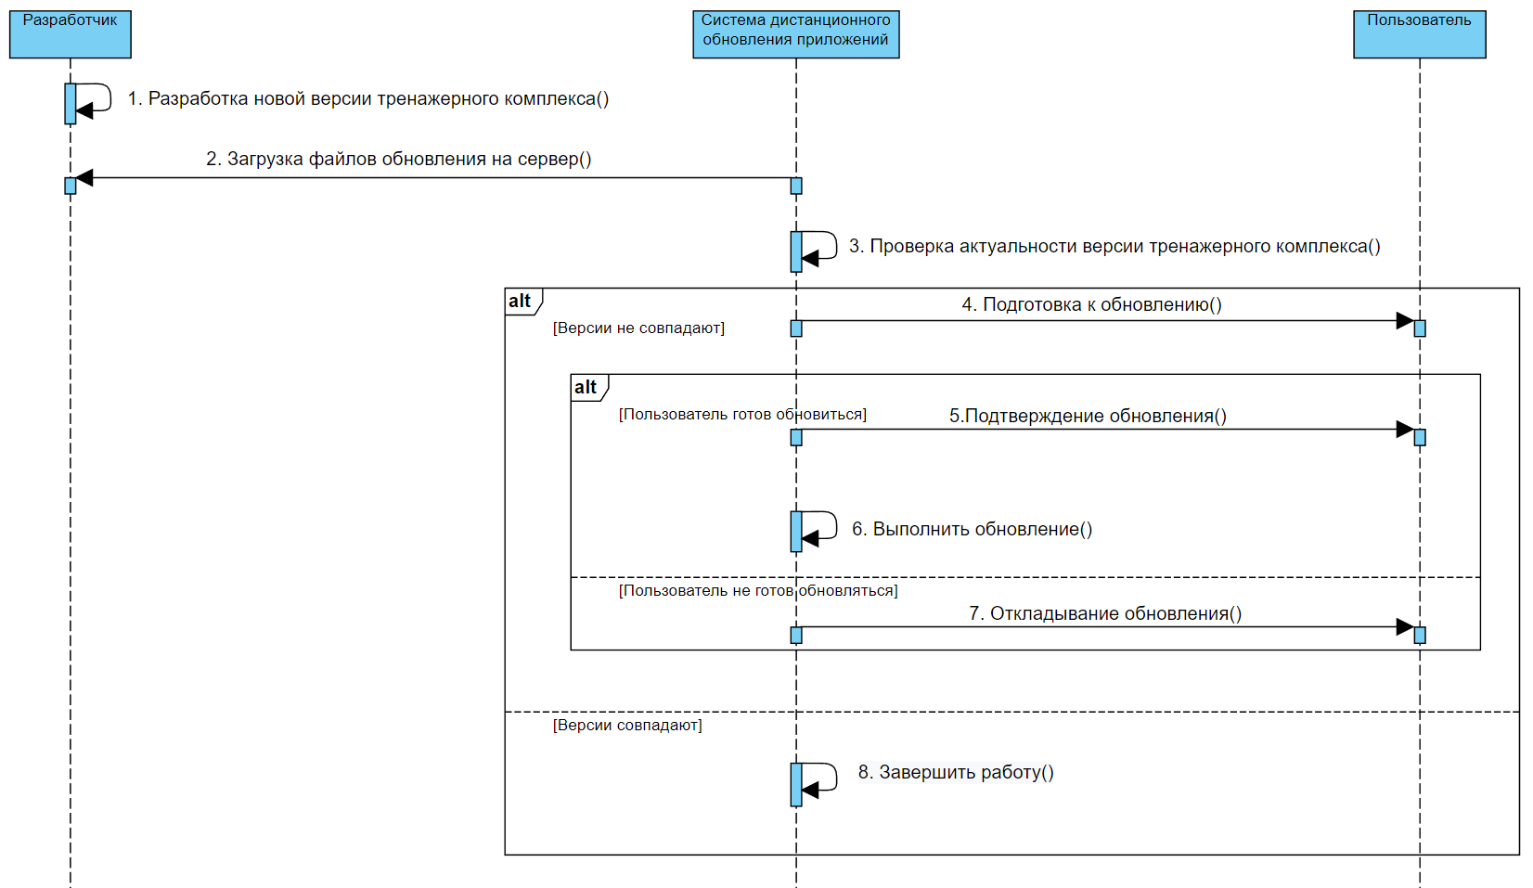

Рисунок 2.2 – Диаграмма последовательности процесса обновления тренажерного комплекса

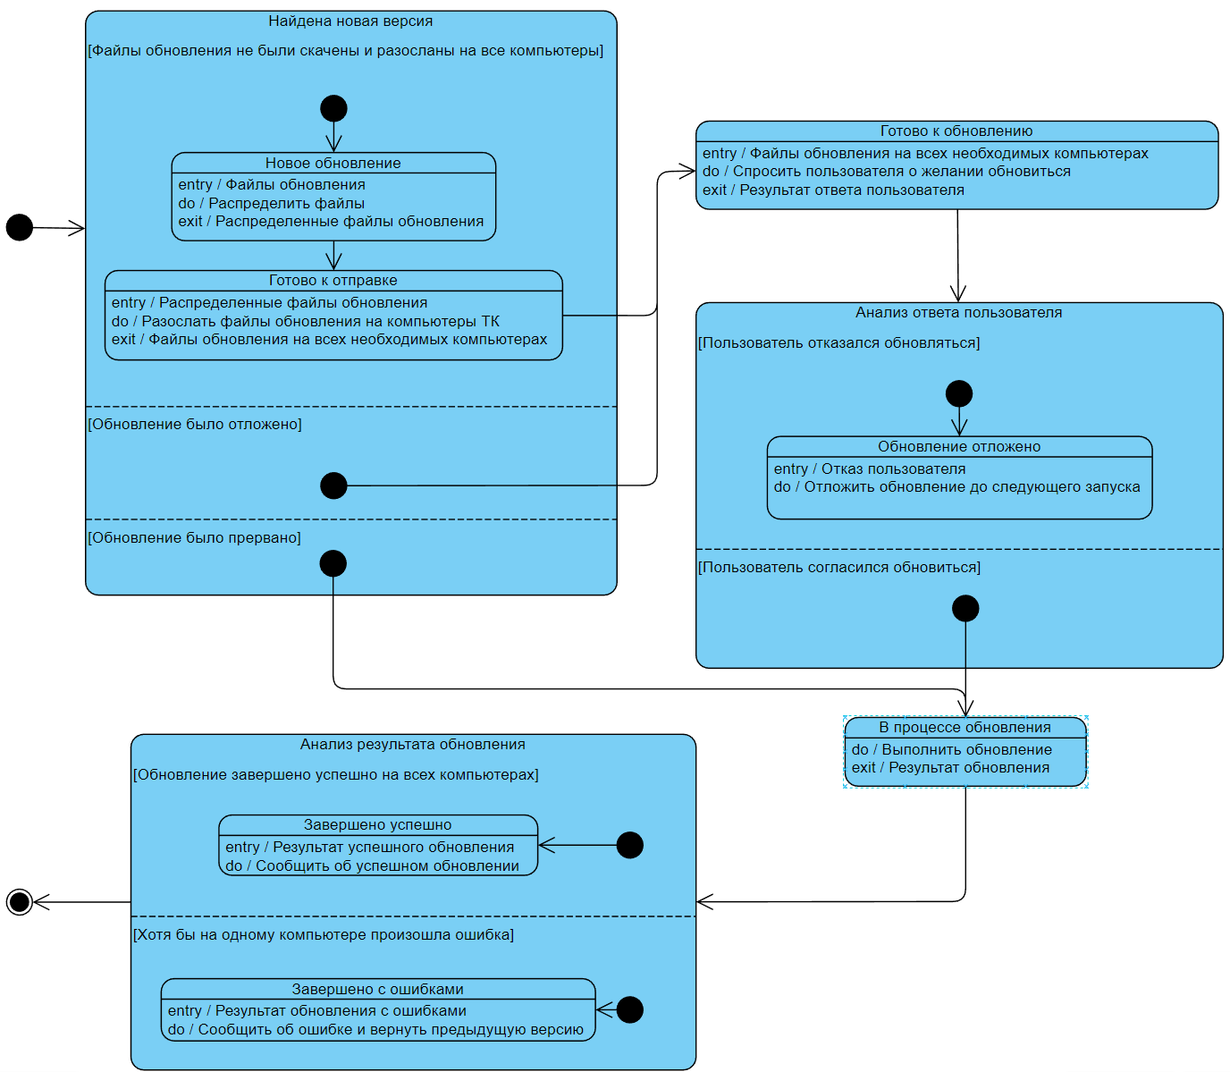

Рисунок 2.3 – Диаграмма состояний объекта «Новая версия тренажерного комплекса»

На рисунке 2.4 представлена диаграмма активностей процесса обновления тренажерного комплекса. Данная диаграмма похожа на диаграмму последовательности, изображенную на рисунке 2.2. Однако данная диаграмма показывает не последовательность действий, а последовательность сообщений, инициализирующих то или иное действие.

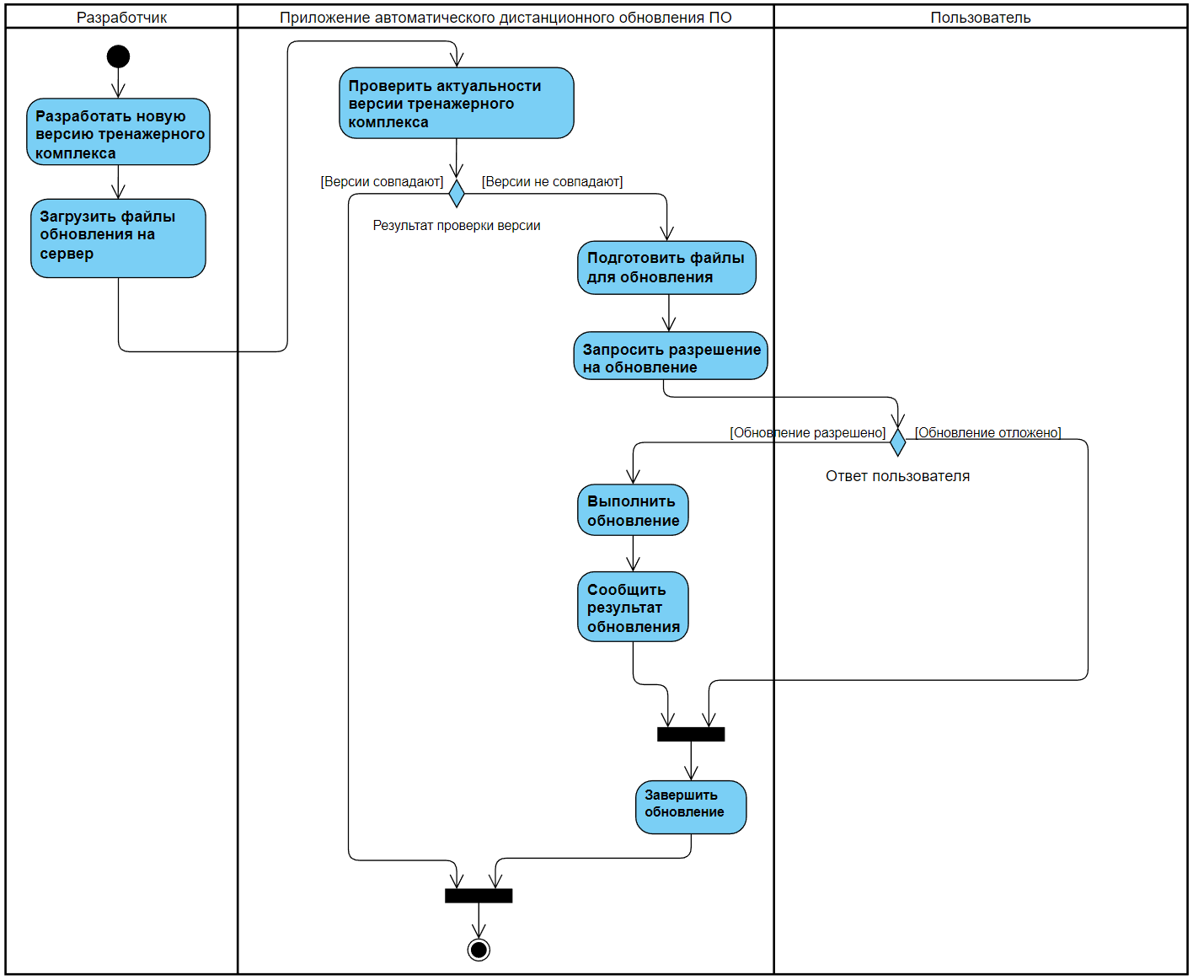

Рисунок 2.4 – Диаграмма активностей процесса обновления тренажерного комплекса

Диаграмма обзора взаимодействия дистанционного обновления приложения представлена на рисунке 2.5. Данная диаграмма показывает взаимодействие подразделов приложения дистанционного обновления приложений ТК.

На рисунке 2.6 изображена диаграмма классов предметной области «Приложение автоматического дистанционного обновления программного обеспечения тренажерного комплекса оперативного персонала сортировочной горки».

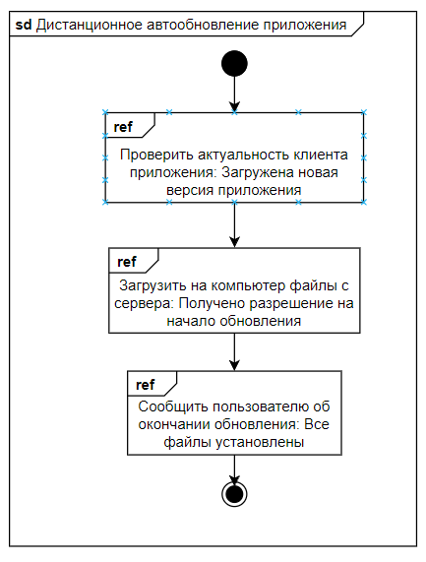

Рисунок 2.5 – Диаграмма обзора взаимодействия дистанционного обновления приложения

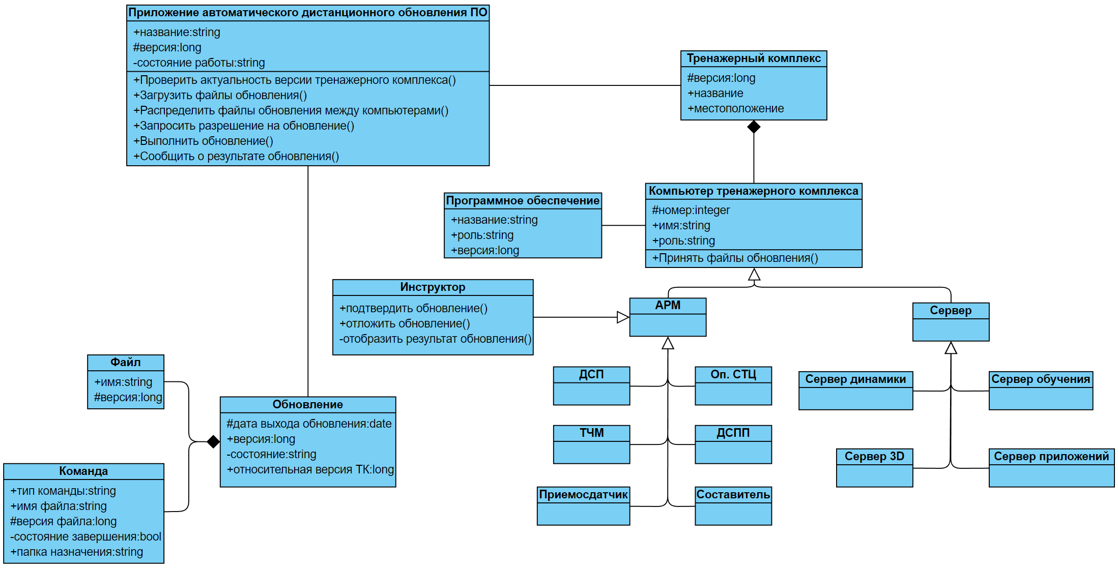

Рисунок 2.6 – Диаграмма классов предметной области

## **2.2 Описание бизнес-процессов до и после внедрения приложения**

До внедрения разрабатываемого приложения обновление тренажерного комплекса подразумевает под собой командировку работников НИЛ «ИТТ» СГУПС на места развертывания ТК ОПСГ. Апгрейд системы АРМ сортировочной горки происходит по следующему алгоритму:

* разработчик программного обеспечения для ТК ОПСГ загружает файлы обновления на информационный носитель с указанием, какие действия необходимо выполнить для определенного АРМ на тренажерном комплексе для совершения обновления;
* работник лаборатории СГУПС прибывает на место развертывания с информационным носителем, на котором располагаются файлы обновления, и указаниями разработчика;
* на каждом компьютере, на котором должно произойти обновление, работник лаборатории СГУПС вручную сохраняет предыдущие версии приложений и производит манипуляции с файлами согласно указаниям разработчика новой версии ТК;
* если хотя бы на одном компьютере обновление установить не получилось, работник лаборатории СГУПС сообщает об этом разработчику и принимаются решения о попытке исправления ошибки, из-за которой установить обновление невозможно, или о возврате всех АРМ к предыдущей версии;
* если разработчик может подготовить решение проблемы, работнику лаборатории СГУПС необходимо найти точку доступа к Интернету, чтобы загрузить файлы исправления, отправленные разработчиком, установить их на информационный носитель и попробовать возобновить обновление;
* если было принято решение вернуться к предыдущей версии тренажерного комплекса, на каждом компьютере необходимо вернуть обновленные приложения даже если их обновление прошло корректно.

Подобный алгоритм подразумевает множество неудобств не только при возникновении ошибок обновления тренажерного комплекса или дальнейшей его работы, но и при корректном обновлении, так как в данном процессе полностью отсутствует оптимизация.

После внедрения приложения автоматического дистанционного обновления ПО ТК ОПСГ алгоритм апгрейда тренажерного комплекса полностью изменяется:

1. разработчик программного обеспечения для ТК ОПСГ загружает новую версию одного или нескольких приложений тренажерного комплекса на внешний сервер (сервер, находящейся удаленно от места развертывания тренажерного комплекса);
2. при следующем включении внутреннего сервера ТК ОПСГ (сервера, находящегося на месте развертывания тренажерного комплекса) происходят соединение с внешним сервером и проверка наличия новой версии приложений тренажерного комплекса;
3. при наличии новой версии приложений ТК ОПСГ начинается скачивание файлов с внешнего сервера на диск внутреннего сервера;
4. после завершения скачивания файлов запускается фоновый процесс копирования файлов с диска внутреннего сервера на компьютеры, на которых установлены приложения тренажерного комплекса;
5. после успешного переноса обновления на все компьютеры, сотруднику, работающему за серверным компьютером, предлагается установить скаченное обновление;
6. если сотрудник выбирает, что необходимо установить обновление, на всех компьютерах начинается установка;
7. если АРМ ТК ОПСГ на рабочих компьютерах были запущены, они закрываются;
8. запускается установщик, выполняющий добавление, изменение и удаление необходимых файлов;
9. при успешном обновлении пользователям АРМ отображается соответствующее сообщение;
10. если сотрудник отказывается от обновления, оно будет предложено снова при следующем запуске внутреннего сервера;
11. при успешном обновлении приложений на всех АРМ, работнику на сервере приходит соответствующее сообщение.

Внедрение разрабатываемого приложения позволит избавиться от неудобств, возникающих при корректных и некорректных обновлениях тренажерного комплекса, так как полностью автоматизирует описанный процесс.

## **2.3 Структура информационной системы и ее средства разработки**

Приложение автоматического дистанционного обновления ТК ОПСГ должно:

* подключаться к серверу разработчиков тренажерного комплекса;
* сверять текущую версию тренажерного комплекса с версией, которая присвоится системе АРМов сортировочной горки после выполнения обновления, которое лежит на сервере разработчиков;
* скачивать файлы с сервера разработчиков;
* распределять файлы между компьютерами, входящих в состав тренажерного комплекса;
* выполнять обновления на всех компьютерах, на которых их необходимо выполнить;
* сообщать о результатах обновления;
* записывать результаты обновлений в файлы логов.

В целях информационной безопасности у тренажерного комплекса отсутствует подключение к сети Интернет. При проектировании приложения было принято решение разрабатывать информационную систему с условием, что хотя бы один компьютер тренажерного комплекса имеет выход во всемирную сеть. Дальнейшую договоренность о наличии такого компьютера на каждом месте развертывания возьмет на себя команда разработчиков ТК ОПСГ.

Таким образом, приложение автоматического дистанционного обновления ТК ОПСГ включает в себя следующие модули:

* модуль подключения к серверу разработчиков по сети Интернет для проверки актуальности установленной версии тренажерного комплекса и загрузки файлов обновления на жесткий диск серверного компьютера, находящегося на месте развертывания, при необходимости;
* модуль распределения файлов обновления по нужным директориям и отправки распределенных файлов на компьютеры, подключенные к тренажерному комплексу в зависимости от их ролей и приложений, которые на них находятся;
* модуль, принимающий файлы обновления, отправленные модулем распределения и отправки файлов обновления, и выполняющий обновления согласно составленным инструкциям.

Согласно техническому заданию (ТЗ), представленному в приложении А, приложение обновления ТК ОПСГ должно быть разработано на языке C#. Подключение к серверу разработчиков должно быть осуществлено по протоколу TCP, а передача файлов между компьютерами – по FTP.

В интернете распространяется огромное количество сред разработки (IDE) для разработки приложения на языке C#, число которых в дальнейшем будет только увеличиваться. Для выбора наиболее подходящей IDE было произведено сравнение их достоинств и недостатков с требованиями к IDE:

* поддержка разработки на выбранном языке программирования;
* в полной мере подходит для реализации приложения;
* поддерживаема ее разработчиком (разработчиками);
* обладает качественными компилятором, интерпретатором, отладчиком и инструментами автоматизации;
* удобна в использовании и обладает исчерпывающим руководством пользователя;
* бесплатна.

Для выбора подходящей среды разработки были рассмотрены достоинства и недостатки следующих IDE: Visual Studio, Project Rider, Eclipse, Visual Studio Code, MonoDevelop и Code::Blocks[16].

Все описанные среды разработки поддерживают выбранный язык программирования, поддерживаются их разработчиками и обладают качественными компилятором, интерпретатором, отладчиком и инструментами автоматизации.

Для реализации технической составляющей разрабатываемого приложения IDE должна обладать большой функциональностью. Поэтому среды разработки Visual Studio Code, MonoDevelop и Code::Blocks не подходят, так как обладают недостаточным функционалом.

Среды разработки Visual Studio и Eclipse являются сложными в освоении, что может замедлить разработку приложений.

Project Rider является платной средой разработки, что исключает данную IDE из списка рассматриваемых сред разработки.

Среда разработки Visual Studio предусмотрена учебной программой специализации, на которой обучается студент, что нивелирует сложность использования IDE. Visual Studio Code также предусмотрена учебной программой, однако из-за недостаточного функционала в разработке она использоваться не может.

В результате выбора среды разработки были сделаны следующие выводы:

* Visual Studio Code, MonoDevelop и Code::Blocks не подходят, так как обладают недостаточным функционалом;
* Project Rider является платным продуктом;
* Eclipse является сложной в освоении.

Самой подходящей средой разработки для создания приложения обновления тренажерного комплекса является Visual Studio.

## **2.4 Описание структуры базы данных**

Проанализировав техническое задание к приложению и диаграмму активностей, представленную на рисунке 2.4, можно сделать вывод, что приложение обновления ТК ОПСГ не нуждается в базе данных.

Несмотря на то, что приложение автоматического дистанционного обновления ПО не нуждается в базе данных, необходимо разработать инструмент хранения информации о том, какие действия необходимо сделать, чтобы обновить тренажерный комплекс. Разработчику недостаточно выложить файлы, чтобы обновление прошло успешно. Ему необходимо также указать конкретные инструкции, которые необходимо выполнить с каждым файлом.

На начальном этапе разработки было выделено три команды, которые могут быть выполнены для изменения структуры файлов: добавить, обновить и удалить. Среда разработки Microsoft Visual Studio 2022 обладает встроенными функциями, позволяющими перезаписывать файл если он существует и добавлять его, если его не существует. Таким образом, команды «добавить» и «обновить» можно объединить в одну команду «обновить» (modify).

Каждая версия обновления обладает:

* датой выпуска (Update Date) – дата выхода обновления;
* версией (Version) – номер, по которому происходит сравнение с установленным приложением и определяется необходимость в обновлении;
* состоянием обновления (State) – состояние обновления всего тренажерного комплекса. По умолчанию при загрузке файлов обновления на жесткий диск внутреннего сервера устанавливается значение «New» (новое обновление);
* базовая версия (Base Version) – версия тренажерного комплекса, с которой должно происходить обновление;
* списком файлов (Files) – набор файлов, который необходимо загрузить для выполнения обновления;
* список приложений (Applications) – набор приложений тренажерного комплекса, которые необходимо обновить во время апгрейда тренажерного комплекса.

Каждый файл в свою очередь обладает:

* названием (Name) – тип команды, с помощью которого определяется действие для выполнения обновления;
* версией (Version) – новая версия файла обновления.

Каждое приложение также обладает рядом атрибутов:

* название приложения (Application) – имя приложения тренажерного комплекса, которое будет обновляться;
* роль (Role) – роль компьютера, на котором необходимо обновить данное приложение;
* версия (Version) – версия приложения, которая присвоится ему после выполнения обновления;
* список команд (Commands) – набор действий, необходимых для выполнения данного приложения.

Для каждой команды необходимо прописать следующие свойства:

* название команды (Name) – тип команды, идентифицирующий действия команды;
* имя библиотеки (LibName) – название файла, с которым необходимо выполнить определенные манипуляции;
* версия библиотеки (LibVersion) – версия файла, над которым выполняется команда;
* флаг о завершении (Finished) – поле, которое проверяет была ли завершена команда (проставляется автоматически в значение «false»);
* папка назначения (DestPath) – относительный дистрибутив, в котором необходимо выполнить действия с указанным файлом.

Все команды должны обладать собственной реализацией в среде разработки.

Хотя описанные сущности могут быть представлены как таблицы базы данных, рабочим вариантом является хранение всех сведений в файле конфигурации с расширением «.json». Данный способ имеет некоторые преимущества перед базой данных:

* с помощью файла «.json» более удобно представить список команд PowerShell, переход к которому в последствии может быть произведен;
* нет необходимости подключаться к СУБД, что заметно ускоряет процесс обновления;
* более простое и быстрое изменение флагов, сущностей, что менее подвержено к появлению ошибок при сбое обновления;
* нет необходимости хранить данные обновления после завершения.

Файлы с расширением «.json» равно как и файлы с другими расширениями в программировании обладают собственным синтаксисом. Все содержимое файла включается в фигурные скобки. Все поля версии обновления записываются в формате «ключ: значение».

Ключом в данном случае является название поля (обычно в строковом формате), с помощью которого будут подтягиваться значения, необходимые для обновления.

Значения могут иметь различный формат: числовой, строковый, логический или массив. Если необходимо записать дату или другой тип данных, его записывают в строковом формате. Массив располагается в квадратных скобках, а каждый его элемент заключается в фигурные скобки и его поля снова вводятся в формате «ключ: значение».

На рисунке 2.7 представлена схема «сущность-связь» (ER-диаграмма), описывающая работу приложения автоматического дистанционного обновления ПО ТК ОПСГ.

Пример файла конфигурации обновления представлен на рисунке 2.8.

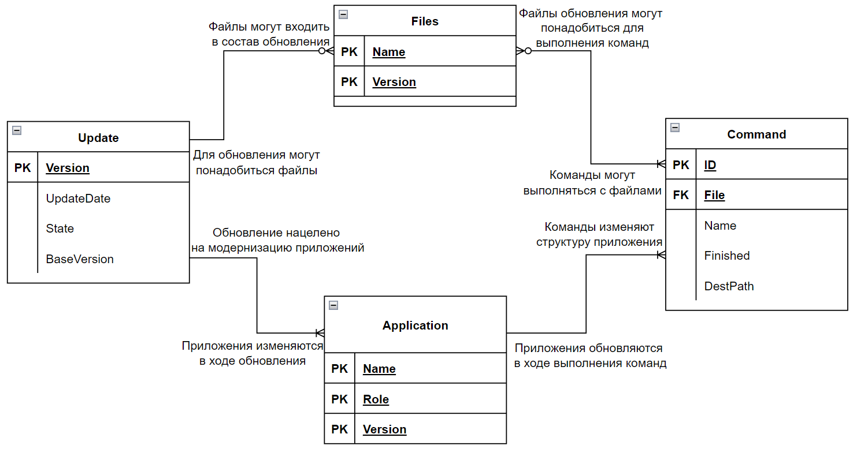

Рисунок 2.7 – ER-диаграмма обновления

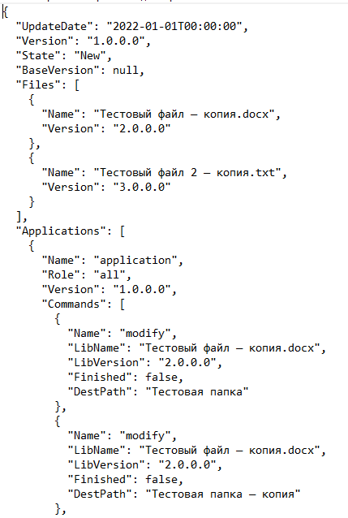

Рисунок 2.8 – Пример фрагмента файла конфигурации обновления

## **2.5 Вывод о проектировании системы**

В ходе проектирования приложения автоматического дистанционного обновления программного обеспечения ТК ОПСГ были:

1. произведены моделирование бизнес-процессов системы с помощью универсального языка моделирования UML – были построены;
2. диаграмма вариантов использования системы;
3. диаграмма последовательности процесса обновления тренажерного комплекса;
4. диаграмма активностей процесса обновления тренажерного комплекса;
5. диаграмма состояний объекта «Новая версия тренажерного комплекса»;
6. диаграмма обзора взаимодействия процесса обновления тренажерного комплекса;
7. диаграмма классов предметной области;
8. описаны бизнес-процессы до и после внедрения приложения;
9. описаны структура информационной системы и средства ее разработки;
   1. модули, входящие в приложение обновления ТК ОПСГ;
   2. приведены язык программирования, на котором необходимо разработать приложение, и протоколы, по которым должно происходить подключение к серверу разработчиков и загрузки файлов, а также для передачи файлов между компьютерами тренажерного комплекса по локальной сети;
10. приведена структура хранения информации об обновлении с указанием примера хранения данной информации.

# **3 Описание компонентов клиентской и серверной частей**

## **3.1 Клиентская часть**

Пусть существует компьютер, который подключен к тренажерному комплексу. Допустим, на нем установлена два приложения ТК ОПСГ. Пример папки, в котором располагаются приложения тренажерного комплекса представлен на рисунке 3.1.

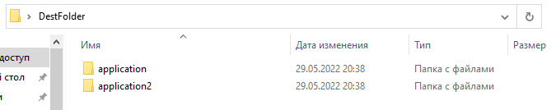

Рисунок 3.1 – Пример папки тренажерного комплекса на одном из компьютеров

Заполним эти папки тестовыми файлами с тестовыми значениями, рисунок 3.2. Для удобства, создадим файлы лишь в одной из папок, а во вторую скопируем эти же файлы.

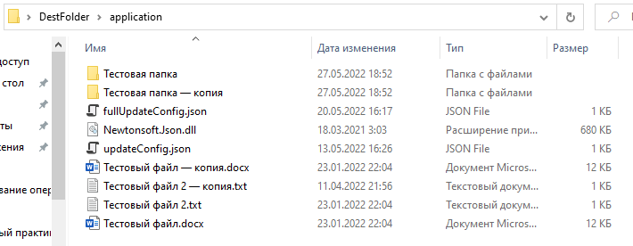

Рисунок 3.2 – Пример файлов приложения тренажерного комплекса

Как видно из рисунка 3.2, в тренажерном комплексе также могут располагаться и другие папки, в которых также могут лежать другие файлы, рисунок 3.3.

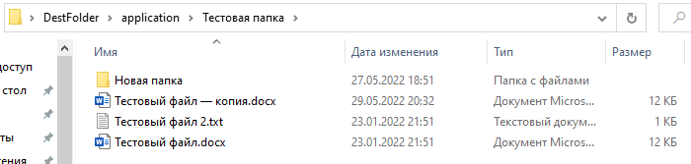

Рисунок 3.3 – Содержимое папок приложения тренажерного комплекса

Как правило, вложенность папок в дистрибутиве приложения тренажерного комплекса не превышает трех уровней, однако разработанное приложение позволяет работать и с большим уровнем вложенности.

При запуске тренажерного комплекса на каждом автоматизированном рабочем месте запускается служба, которая называется UpdatePoint. Эта служба необходима для подключения с сервером тренажерного комплекса для получения информации об обновлении, а также для приема файлов обновления и записи сообщений для разработчиков ТК ОПСГ о выполняемых командах и ошибках, возникающих во время работы программы и процессах обновления.

UpdatePoint включает в себя файл конфигурации приложения, в котором хранятся:

* путь до папки тренажерного комплекса;
* путь до папки, в которую будут загружаться файлы обновления для данного компьютера;
* путь до файла записи логов.

Пример описанной конфигурации представлен на рисунке 3.4.

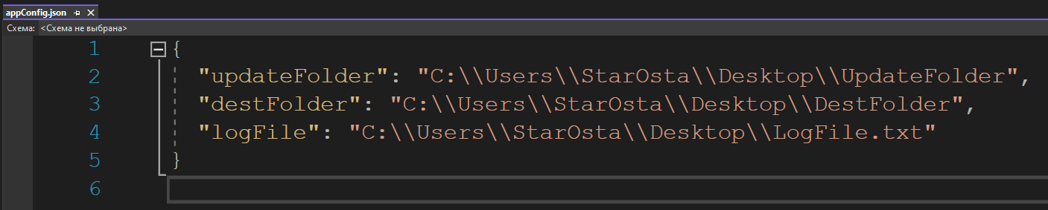

Рисунок 3.4 – Пример файла конфигурации приложения UpdatePoint

Сразу после запуска UpdatePoint с помощью технологии сокетов производит подключение с приложением UpdateCenter, которое также было разработано в рамках приложения автоматического дистанционного обновления ПО ТК ОПСГ. Когда подключение произошло, UpdatePoint отправляет серверу тренажерного комплекса сообщение о поиске информации об обновлении. В таком случае UpdateCenter может прислать один из следующих вариантов ответов:

* сообщение об отправке файла. При появлении нового обновления до его начала необходимо разослать файлы обновления;
* команда начать обновление. Начало обновления происходит в том случае, если файлы уже были разослана на все необходимые компьютеры, но работа тренажерного комплекса была прервана до его начала;
* команда продолжить обновление. Сообщение о продолжении обновления приходит в случае, если обновление на компьютере, который отправил запрос, было прервано и не завершено;
* результаты обновления. Данное сообщение приходит в том случае, если на тренажерном комплексе уже было произведено обновление, но очистка источника обновления на серверном компьютере по каким-либо причинам не произошла.

Если UpdatePoint получает сообщение о том, что сейчас будет отправляться файл, приложение сообщает о своей готовности, а затем по протоколу FTP получает название файла. В таком случае создается файл с переданным именем в папке с файлами обновления, а затем отправляется сообщение о том, что имя файла успешно получено. Далее UpdatePoint получает двоичные данные этого файла и, дешифруя с помощью кодировки UTF8, записывает их в только что созданный файл, а затем отправляет сообщение на сервер, что файл был успешно получен. Описанный процесс может повторяться несколько раз до тех пор, пока все необходимые файлы обновления не будут записаны в папку с файлами обновления.

После передачи всех фалов для всех приложений, для которых необходимо выполнить обновление, UpdatePoint получит сообщение о том, что все файлы были переданы. В таком случае UpdatePoint начнет собирать файлы обновлений из папок, полученных от UpdateCenter и будет группировать их по приложениям, к которым эти файлы относятся. Каждая папка, полученная с сервера тренажерного комплекса, содержит в себе файл конфигурации обновления. Чтобы избежать перезаписи архивов предыдущей версии приложения на архивы частично обновленных приложений, файлы конфигураций, относящиеся к одному приложению ТК ОПСГ будут скомбинированы в один файл. После переноса файлов из полученных папок в новую, старые папки удаляются во избежание повторной комбинации файлов конфигурации при аварийном завершении работы тренажерного комплекса.

Пусть во время передачи файлов было скомпилировано две папка, как показано на рисунке 3.5.

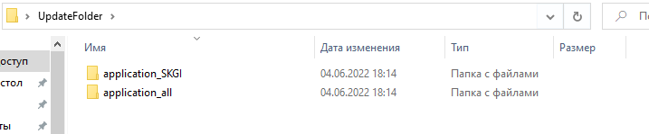

Рисунок 3.5 – Результат получения файлов обновления

Содержимое папок application_SKGI и application_all представлено на рисунках 3.6 и 3.7 соответственно.

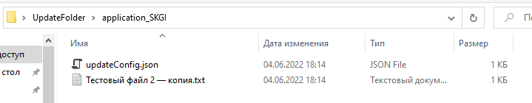

Рисунок 3.6 – Содержимое папки application_SKGI

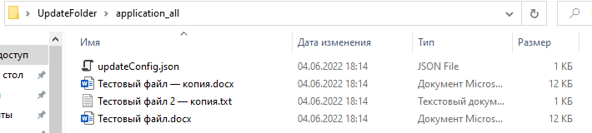

Рисунок 3.7 – Содержимое папки application_all

Файлы конфигурации для папок application_SKGI и application_all изображены на рисунках 3.8 и 3.9 соответственно.

После получения сообщения о том, что все файлы обновления были переданы эти две папки будут объединены в одну, так как они обе относятся к одному приложению тренажерного комплекса с названием «application».

Содержимое папки с файлами обновления после объединения папок по приложениям представлено на рисунке 3.10. Файлы, лежащие внутри папки обновления приложения «application», изображены на рисунке 3.11. Общий файл конфигурации обновления приложения «application» проиллюстрирован на рисунке 3.12.

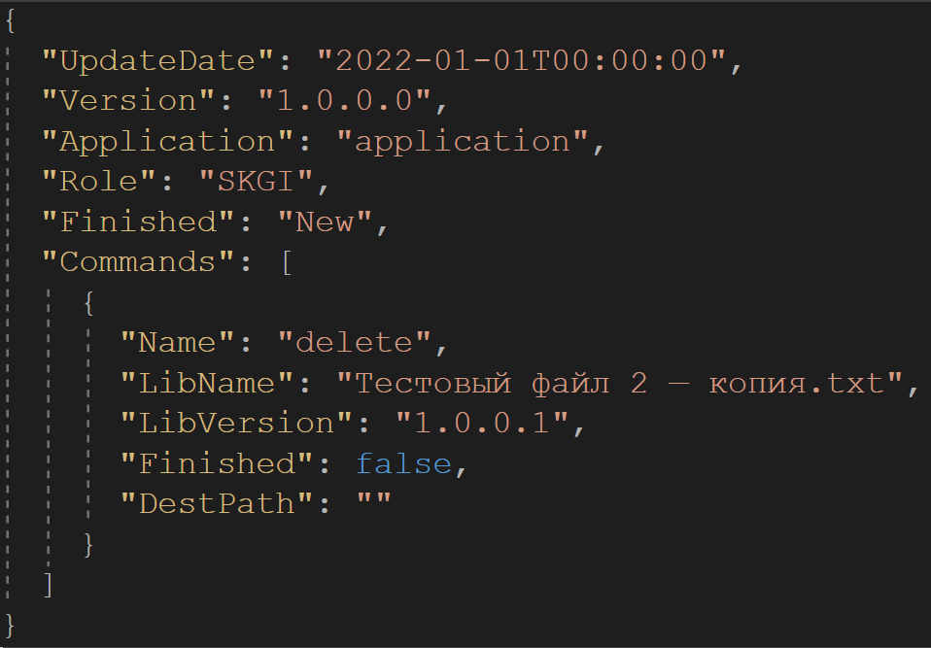

Рисунок 3.8 – Файл конфигурации в папке application_SKGI

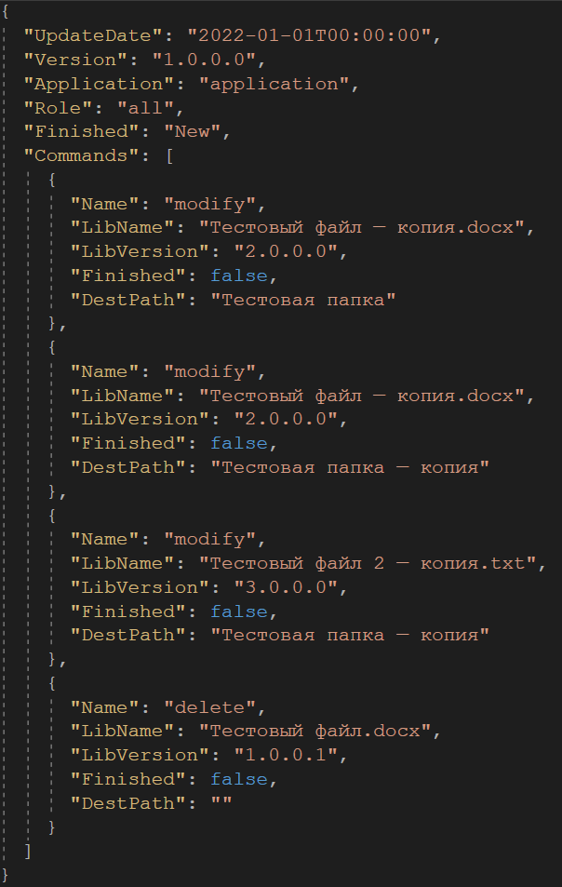

Рисунок 3.9 – Файл конфигурации в папке application_all

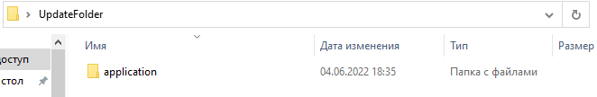

Рисунок 3.10 – Содержимое папки с файлами обновления после объединения папок по приложениям

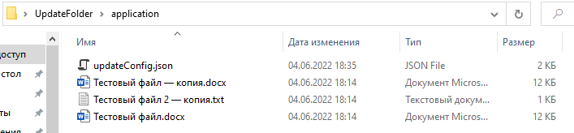

Рисунок 3.11 – Файлы для обновления приложения «application»

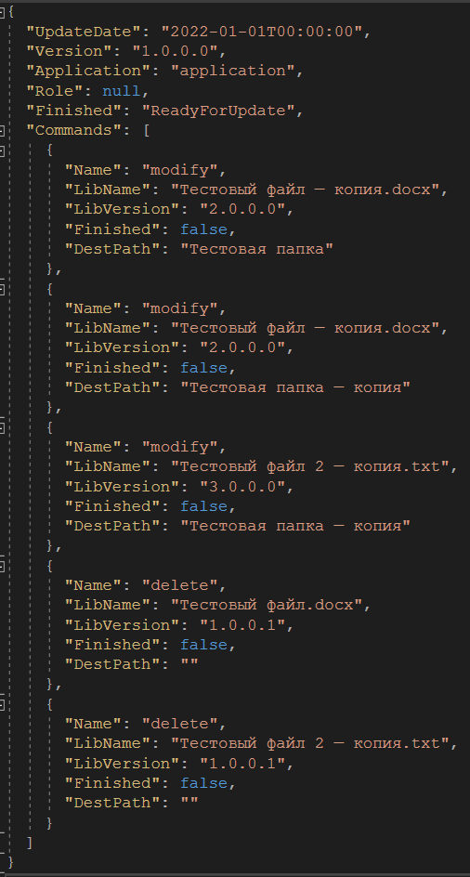

Рисунок 3.12 – Конфигурация обновления приложения «application»

Как видно из рисунка 3.11, если в разных папках лежат одинаковые файлы, они будут перезаписываться, а потому количество файлов после объединения не изменилось.

На рисунке 3.12 продемонстрированно, что количество команд стало равно сумме команд до объединения.

После объединения файлов обновления по приложениям, UpdatePoint отправляет сообщение на сервер о готовности к обновлению и вновь начинает ожидание получения сообщения от сервера. В таком случае приложение может получить лишь сообщение о начале обновления.

Заметим, что первая команда в файле конфигурации – команда добавления или обновления файла «Тестовый файл – копия.docx», который лежит в папке «Тестовая папка», которая в свою очередь находится в корневой папке приложения «application» моделируемого тренажерного комплекса. На рисунке 3.13 продемонстрированно, что до начала обновления в данной папке отсутствует файл с заданным именем.

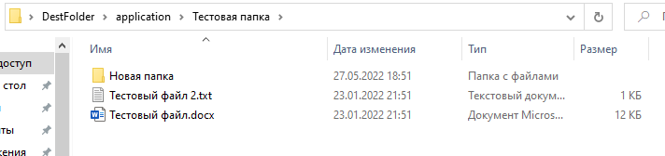

Рисунок 3.13 – Содержимое папки «Тестовая папка»

Вторая команда в списке мало чем отличается от первой кроме того, что файл должен лежать в папке «Тестовая папка – копия» того же приложения. На рисунке 3.14 показано, что такой файл уже существует.

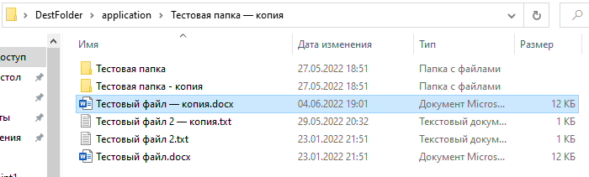

Рисунок 3.14 – Содержимое папки «Тестовая папка – копия»

Чтобы проверить, что команда действительно отработала, проверим содержимое как файла, который уже входит в состав тренажерного комплекса, продемонстрированное на рисунке 3.15, так и содержимое файла, который заменит старый, рисунок 3.16.

У четвертой и пятой команды отсутствуют значения полей DestPath, что означает, что действия с файлами необходимо совершить в корневой папке приложения.

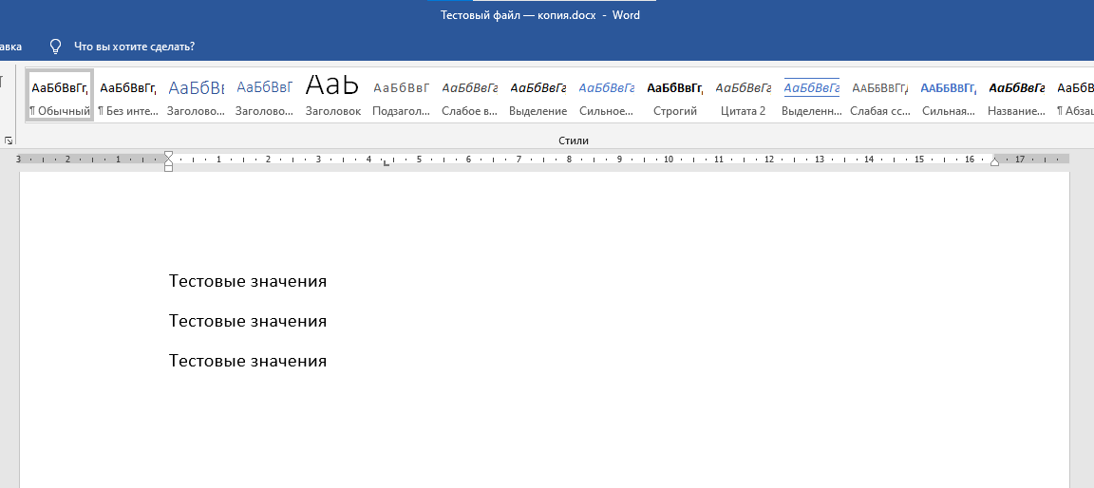

Рисунок 3.15 – Содержимое файла, включенного в рабочее приложение

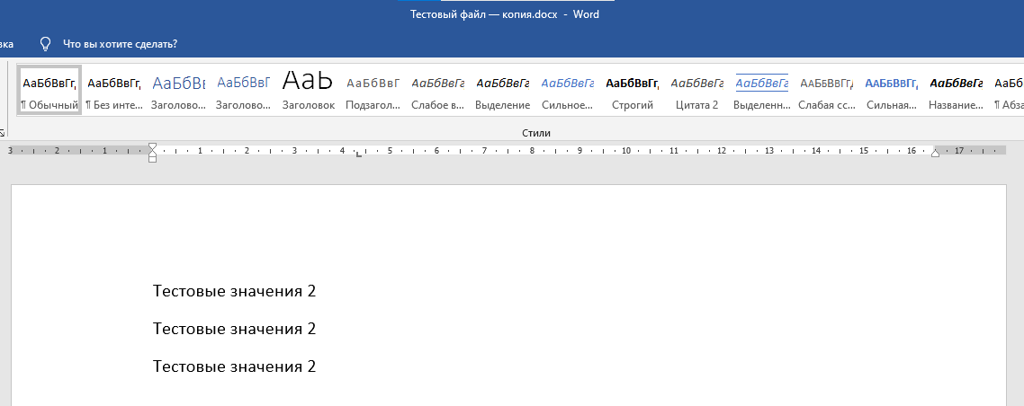

Рисунок 3.16 – Содержимое файла, который заменит существующий файл

После получения сообщения о начале обновления UpdatePoint считывает всю информацию из файлов обновлений для каждого приложения, для которого оно существует и для каждого из них выполняет следующие действия:

1. Архивирует старую версию приложения.
2. Выполняет все команды, указанные в файле конфигурации обновления приложения ТК ОПСГ, в порядке, в котором они указаны в файле.
3. Очищает папку с файлами обновления.

На рисунке 3.17 показано, что при получении сообщения о начале обновления происходит архивация обновляемого приложения для того, чтобы при возникновении ошибки обновления, можно было в любой момент вернуться к рабочей версии приложения.

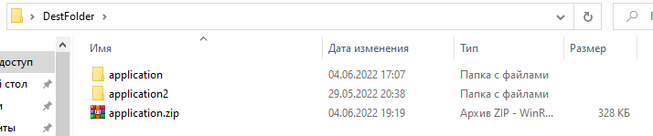

Рисунок 3.17 – Архивация обновляемого приложения

Выполнив обновление всех необходимых приложений, UpdatePoint отправит на сервер сообщение о том, что обновление прошло успешно и снова будет ждать информацию от сервера. В таком случае сервер может прислать одно из следующих сообщений:

* обновление успешно завершено. Данное сообщение говорит о том, что на всех остальных компьютерах апгрейд ТК ОПСГ прошел успешно;
* отменить обновление. Получив строку с подобным содержанием, UpdatePoint вернет все приложения к предыдущей версии. Данная процедура необходима, чтобы все приложения на ТК ОПСГ были согласованы и не отличались версиями и содержимым.

После получения любого из этих сообщений и при необходимости выполнения каких-либо действий UpdatePoint удаляет все архивы, которые лежат в корневой папке тренажерного комплекса, рисунок 3.18.

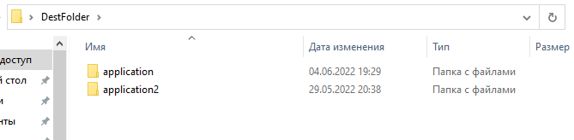

Рисунок 3.18 – Корневая папка тренажерного комплекса после обновления

В результате обновления:

* папка с файлами обновления становится пустой, как показано на рисунке 3.18;
* файлы, которых изначально не было в приложении, но после обновления должны появиться, появляются, рисунок 3.19;
* файлы, которые изначально были в приложении и после обновления должны быть изменены, изменяются, рисунок 3.20;
* файлы, которые после обновления должны быть удалены, удаляются, рисунок 3.21.

На рисунке 3.22 представлено содержимое файла логов, в который записывался весь процесс обновления.

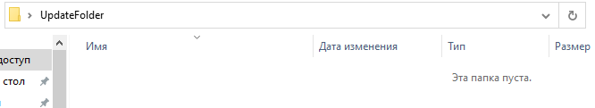

Рисунок 3.18 – Пустая папка с файлами обновления

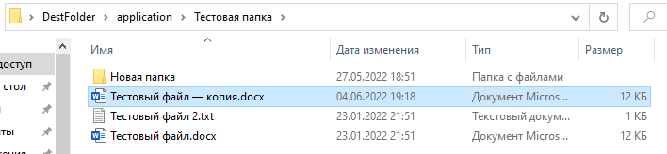

Рисунок 3.19 – Результат добавления файла

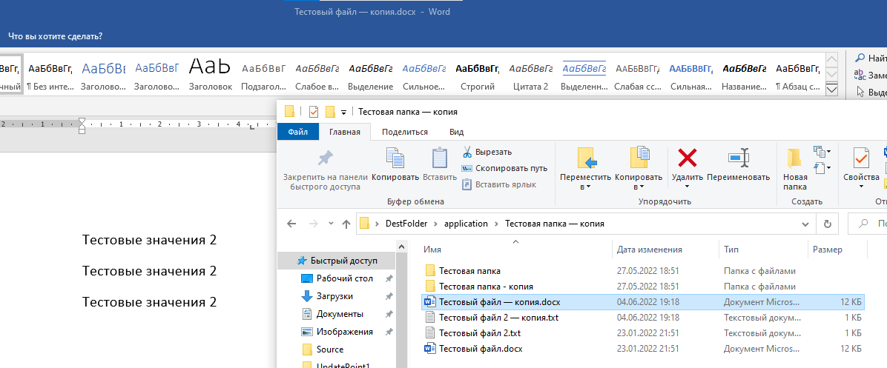

Рисунок 3.20 – Результат замены файла

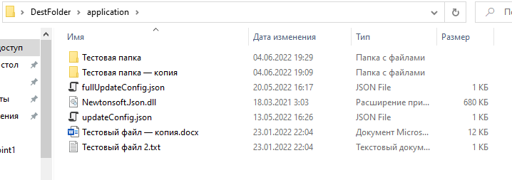

Рисунок 3.21 – Результат удаления файлов

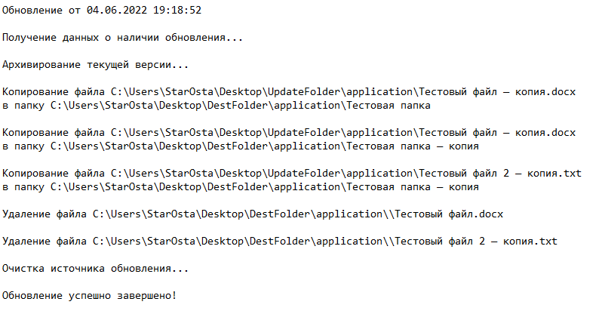

Рисунок 3.22 – Файл логов обновления

Если во время обновления произойдет ошибка, UpdatePoint вернет все приложения до старых версий и отправит сообщение на сервер, что произошла ошибка.

Для моделирования подобной ситуации достаточно повторить обновление, файл конфигурации которого представлен на рисунке 3.12. В таком случае ошибка возникнет вследствие того, что файлы, которые необходимо удалить при обновлении уже были удалены ранее. Стоит заметить, что в данной ситуации UpdatePoint найдет ошибку еще до создания архива старой версии приложения и запишет ошибку в файл логов, после чего, не продолжая обновления, отправит сообщение об ошибке на сервер тренажерного комплекса. На рисунке 3.23 проиллюстрирован фрагмент файла логов, в котором показано, в какой момент произошла ошибка обновления.

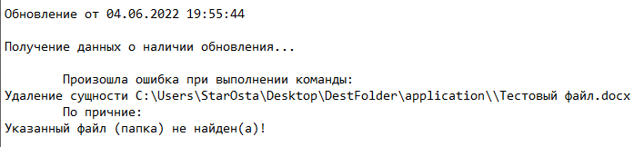

Рисунок 3.23 – Файл логов обновления с сообщением об ошибке

При отправке сообщения об ошибке UpdatePoint может получить от сервера лишь сообщение о том, что необходимо вернуть все приложения ТК ОПСГ к предыдущим версиям, что также отобразится в файлах логов, рисунок 3.24.

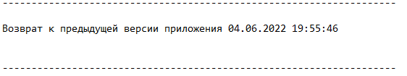

Рисунок 3.24 – Файл логов с сообщением о возврате приложений к старым версиям

В случае если обновление было аварийно прервано по какой-либо причине при следующем запуске ТК ОПСГ UpdatePoint снова отправит серверу сообщение о поиске информации об обновлении. Если обновление было прервано до момента отправки результатов обновления на сервер, сервер отправит сообщение о продолжении выполнения прерванного обновления. Обновление продолжится с первой невыполненной команды и завершится очисткой источника обновления. Если при этом еще не была выполнена ни одна команда и приложение еще не было заархивировано, до продолжения обновления происходит архивация этого приложения (приложение проходит полный цикл обновления).

На рисунке 3.25 представлена ситуация, в которой были выполнены все команды файла конфигурации обновления, изображенного на рисунке 3.12, кроме последней.

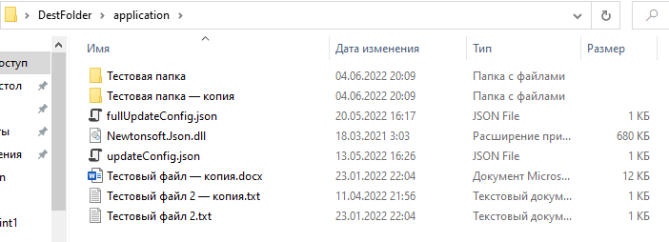

Рисунок 3.25 – Содержимое папки приложения с незавершенным обновлением

При этом в файле конфигурации обновления приложения также видно, что на всех командах, кроме последней в поле «finished» записано «true», что означает, что эти команды были выполнены, а последняя – нет, рисунок 3.26.

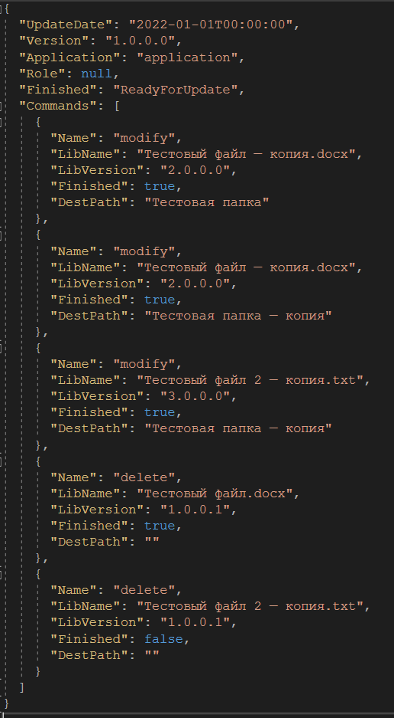

Рисунок 3.26 – Файл конфигурации незавершенного обновления

В таком случае при запуске приложения дистанционного обновления приложений UpdatePoint получит сообщение о том, что ему необходимо продолжить обновление. На рисунке 3.27 показан результат продолжения обновления.

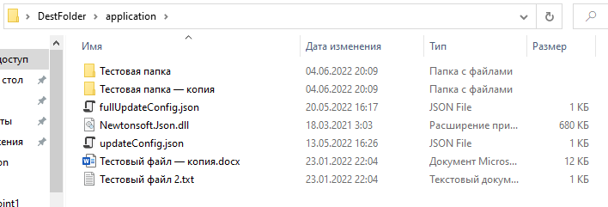

Рисунок 3.27 – Результат продолжения прерванного обновления

На рисунке 3.28 продемонстрированы сообщения, которые были записаны при продолжении прерванного обновления.

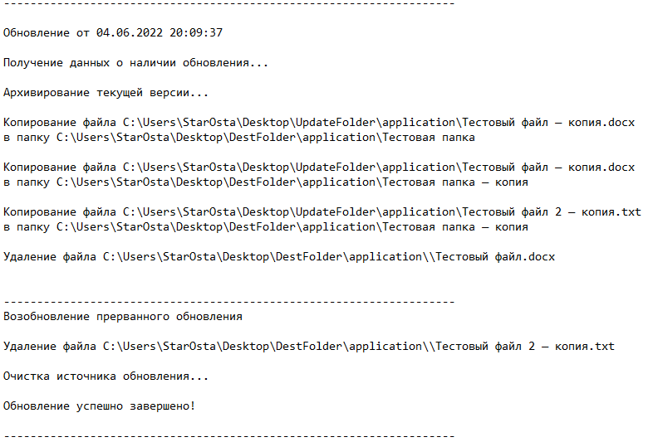

Рисунок 3.28 – Файл логов с сообщениями о продолжении прерванного обновления

## **3.2 Серверная часть**

При запуске тренажерного комплекса на компьютере, на котором установлен АРМ «Инструктор», запускается служба приложения автоматического дистанционного обновления ПО ТК ОПСГ UpdateCenter. UpdateCenter служит для централизации всей информации об обновлении тренажерного комплекса. Как и UpdatePoint, UpdateCenter обладает файлом конфигурации, в котором хранится информация о расположении:

* папки, в которой необходимо искать файлы обновления;
* общего файла логов;
* файла с ролями подключенных к тренажерному комплексу компьютеров.

На рисунке 3.29 представлен пример файла конфигурации центра обновления.

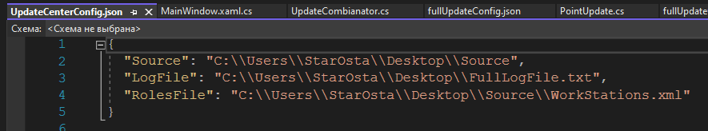

Рисунок 3.29 – Файл конфигурации центра обновления

Файл с ролями уже присутствует в каждом тренажерном комплексе и хранит в себе информацию о компьютерах, подключенных к ТК ОПСГ:

* название приложения на данном компьютере;
* его IP-адрес;
* порт, по которому компьютер подключается к серверу;
* тип приложения – непосредственно роль компьютера, по которой определяется какие обновления необходимо выполнить для определенных компьютеров;
* код тренажерного комплекса, которому принадлежит приложение.

Обычно на тренажерных комплексах ОПСГ такие файлы называются «WorkStation» и имеют расширение «.xml». Поведение для файлов с таким расширением было также прописано в коде приложения обновления ТК ОПСГ.

На рисунке 3.30 представлен пример файла «WorkStation.xml», в который для реализации тестового примера был записан компьютер, на котором он будет проводиться.

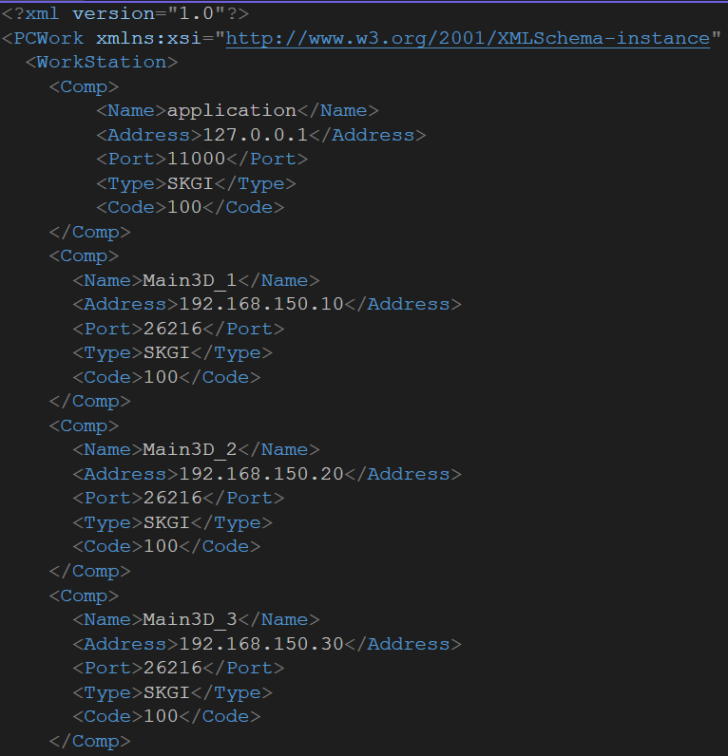

Рисунок 3.30 – Фрагмент файла с описанием компьютеров, подключенных к тренажерному комплексу

На рисунке 3.31 представлен возможный вариант содержимого папки жесткого диска на компьютере, на котором установлен АРМ «Инструктор» со всеми необходимыми файлами обновления и конфигурацией этого обновления.

На рисунке 3.32 изображен пример файла конфигурации обновления всего тренажерного комплекса.

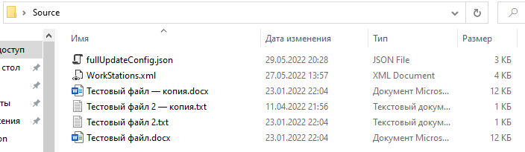

Рисунок 3.31 – Пример содержимого папки с файлами обновления

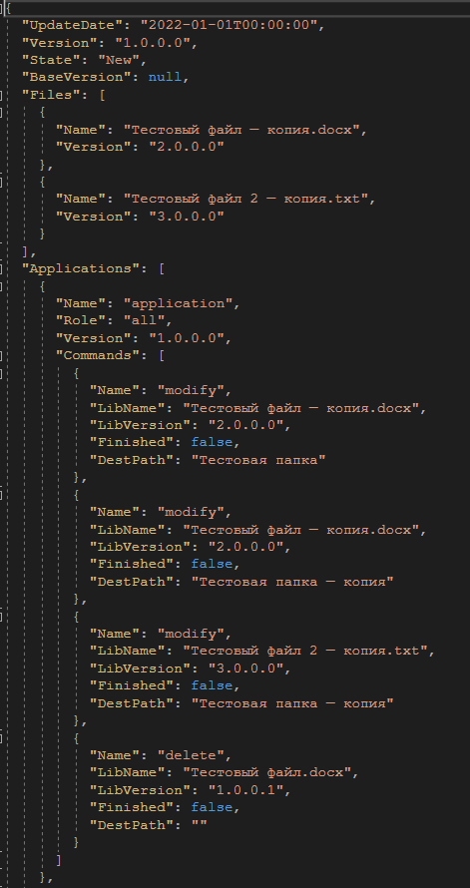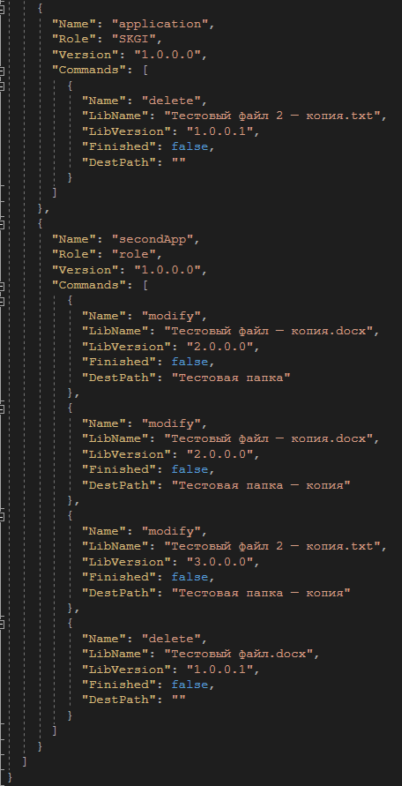

Рисунок 3.32 – Файл конфигурации обновления всего тренажерного комплекса

При запуске UpdateCenter ищет файлы обновления и считывает конфигурацию обновления всего тренажерного комплекса. Если в поле состояния обновления указано, что это новое обновление, то для каждого приложения в списке конфигурации UpdatePoint создаст свою папку по принципу «имяПриложения_роль» и скопирует все необходимые файлы обновления в эти папки.

Также UpdateCenter создаст новый файл, в который запишет список всех компьютеров из файла, показанного на рисунке 3.30, и добавит к ним атрибут состояния, чтобы можно было отслеживать процесс обновления.

Результат группировки файлов по приложениям и ролям, а также создания конфигурации для отслеживания процесса обновления проиллюстрирован на рисунке 3.33.

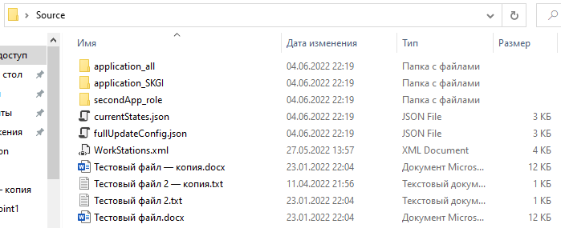

Рисунок 3.33 – Результат группировки файлов и создания конфигурации состояний обновления

На рисунках 3.34 и 3.35 показано, что в папки были добавлены только те файлы, которые упоминаются в файле конфигурации обновления для приложения с названием «application» и ролями «all» и «SKGI» соответственно.

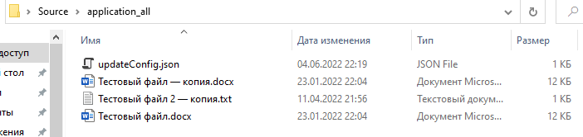

Рисунок 3.34 – Результат копирования файлов обновления для общего приложения

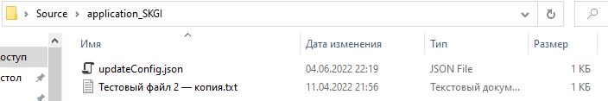

Рисунок 3.35 – Результат копирования файлов обновления для приложения SKGI

Как видно из рисунков 3.34 и 3.35, помимо файлов обновления из папки источника, в папках приложений появились конфигурации обновлений для конкретных приложений. Эти файлы получаются при разборе файла конфигурации обновления всего тренажерного комплекса по отдельным приложениям. Пример содержимого файла конфигурации обновления приложений показан на рисунке 3.36.

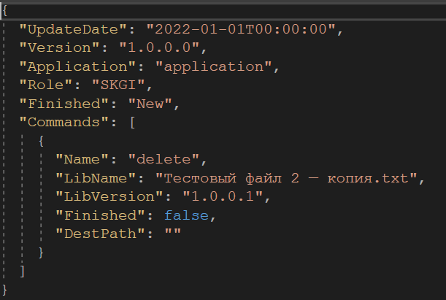

Рисунок 3.36 – Пример файла конфигурации приложения

На рисунке 3.37 представлен пример фрагмента файла состояний обновления всех компьютеров. В описываемом примере для всех компьютеров, кроме добавленного в файл, обновления не существует, поэтому в их поле состояния обновления записывается значение отсутствия обновления. Так как все файлы уже распределены по папкам приложений, в состояние компьютеров, для которых обновление есть, записывается значение того, что файлы готовы к отправке на эти компьютеры.

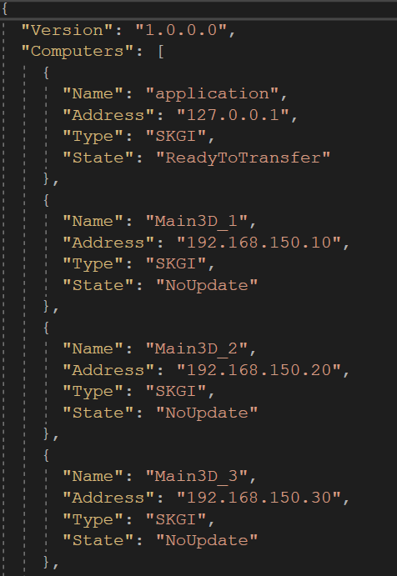

Рисунок 3.37 – Фрагмент файла состояний обновления всех компьютеров тренажерного комплекса

В другом потоке приложение UpdateCenter принимает запросы на подключение компьютеров, подключенных к тренажерному комплексу. Подключаясь, клиент отправляет серверу сообщение о поиске информации об обновлении. При получении данного сообщения UpdateCenter считывает информацию о состоянии обновления для подключенного компьютера из файла, представленного на рисунке 3.37, находя его по его IP-адресу. Если обновление этого компьютера находится в состоянии готовности к отправке файла, сервер отправляет сообщение о том, что началась передача файлов. Из того же файла, UpdateCenter считывает имя приложения и тип приложения по заданному IP-адресу и по протоколу FTP передает эти папки подключенному клиенту. Когда все файлы будут переданы, UpdateCenter поменяет состояние обновления клиента на готовое к обновлению, как показано на рисунке 3.38.

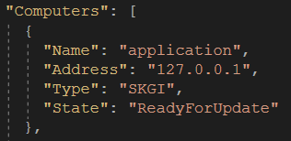

Рисунок 3.38 – Результат изменения состояния обновления клиента на готовое к обновлению

Когда все компьютеры, указанные в файле состояний обновлений компьютеров, будут находиться в состоянии отсутствия обновления или готовности к обновлению, пользователю за АРМ «Инструктор» UpdateCenter предложит обновить тренажерный комплекс до новой версии, рисунок 3.39.

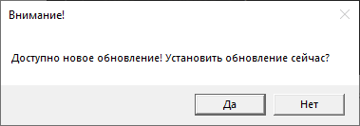

Рисунок 3.39 – Сообщение о доступности нового обновления

Если выбрать отрицательный вариант, состояние обновления в файле конфигурации обновления всего тренажерного комплекса изменится на состояние задержки и больше ничего не произойдет. В таком случае, при следующем запуске тренажерного комплекса сообщение с рисунка 3.39 вновь отобразится пользователю за данным компьютером.

Если же выбрать положительный ответ, состояние всего обновления в общем файле обновления изменится на состояние в процессе обновления. При этом, если клиент уже подключен к серверу, ему сразу отправится сообщение о начале обновления. Если клиент был отключен или обновление было отложено, то при следующем подключении клиента, UpdateCenter вновь получит сообщение о поиске информации обновления. UpdateCenter также откроет файл конфигурации всего обновления и считает поле его состояния. В таком случае оно окажется со значением в процессе обновления. Найдя в файле состояний обновления компьютер по IP-адресу, UpdateCenter также получит его состояние, которое в данном случае может хранить в себе одно из следующих значений:

* нет обновления;
* готов к обновлению;
* в процессе обновления.

Если для компьютера нет обновления, ему отправляется сообщение с подобным содержанием. Если компьютер готов к обновлению, то ему отправляется сообщение о начале обновления и его состояние в файле изменяется на состояние в процессе обновления. В состоянии процесса обновления при данной проверке компьютер может находиться только в случае прерванного обновления. В таком случае, клиенту отправляется сообщение о продолжении прерванного обновления.

Состояния в процессе обновления для всего обновления и отдельных компьютеров представлены на рисунках 3.40 и 3.41 соответственно.

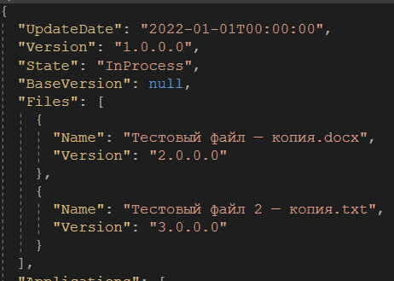

Рисунок 3.40 – Состояние обновления в процессе обновления

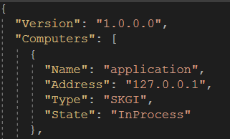

Рисунок 3.41 – Состояние компьютера в процессе обновления

При успешном завершении обновления на одном компьютере, его состояние обновления в файле состояний изменится на завершенное, как показано на рисунке 3.42.

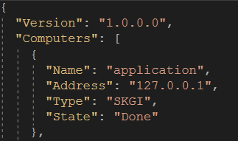

Рисунок 3.42 – Результат изменения состояния обновления компьютера на завершенное

После успешного завершения обновления на всех компьютерах тренажерного комплекса пользователю, работающему за АРМ «Инструктор» придет сообщение, представленное на рисунке 3.43. Также состояние обновления всего тренажерного комплекса изменится на завершенное, рисунок 3.44.

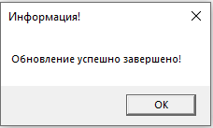

Рисунок 3.43 – Сообщение об успешном завершении обновления

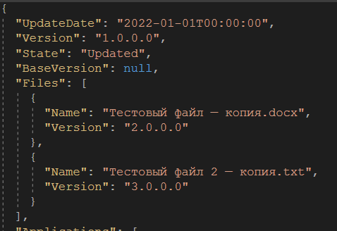

Рисунок 3.44 – Результат изменения состояния обновления всего тренажерного комплекса на завершенное

При успешном завершении обновления всего тренажерного комплекса на все клиенты отправляется сообщение об этом, чтобы избавиться от остатков файлов, возникших в ходе обновления ТК ОПСГ.

Также возможна ситуация, когда при обновлении на каком-либо компьютере может произойти ошибка. В таком случае его состояние обновления изменится на ошибку, рисунок 3.45.

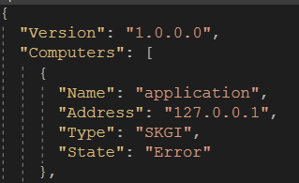

Рисунок 3.45 – Результат изменения состояния обновления компьютера на ошибку

Если хотя бы на одном из компьютеров произошла ошибка, пользователю отобразится сообщение, показанное на рисунке 3.46, а состояние обновления всего тренажерного комплекса изменится на ошибку, как показано на рисунке 3.47.

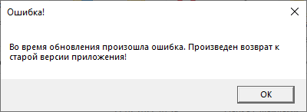

Рисунок 3.46 – Сообщение об ошибке во время обновления тренажерного комплекса

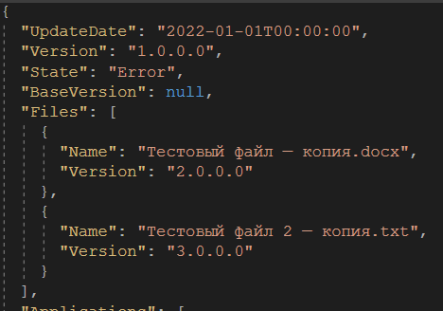

Рисунок 3.47 – Результат изменения состояния обновления всего тренажерного комплекса на ошибку

При завершении обновления с ошибкой на все клиенты отправляется сообщение с соответствующим содержанием, чтобы весь тренажерный комплекс был возвращен к предыдущей версии.

При любом результате обновления источник с файлами обновления на сервере тренажерного комплекса будет очищен от всех файлов, рисунок 3.48.

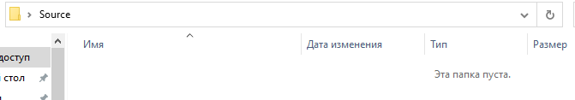

Рисунок 3.48 – Результат очистки источника файлов обновления

# **4 Руководство пользователя**

Приложение автоматического дистанционного обновления ТК ОПСГ состоит из нескольких служб:

* служба для связи с сервером разработчиков, необходимая для проверки наличия новых версий тренажерного комплекса;
* служба для распределения файлов обновления, которая формирует списки команд для выполнения обновления и отправляет их вместе с файлами обновления на необходимые АРМ;
* служба для выполнения списка команд на АРМ.

Первые две службы устанавливаются на серверный компьютер на месте развертывания. Служба, выполняющая команды, устанавливается на все компьютеры тренажерного комплекса.

После установки приложения автоматического дистанционного обновления ПО необходимо проверить работоспособность системы. Для этого на сервер разработчиков предварительно будет загружена новая версия тренажерного комплекса. После перезагрузки тренажерного комплекса система должна автоматически запуститься и попытаться обновить тренажерный комплекс. Если система успешно обновит тренажерный комплекс, система была установлена корректно. Если полученный результат не будет соответствовать ожидаемому результату, необходимо прочитать лог системы и попытаться исправить ошибку.

На рисунке 4.1 представлено сообщение, которое отобразится на АРМ «Инструктор» в случае, если доступна новая версия ПО ТК ОПСГ и приложение автоматического дистанционного обновления уже распределило файлы обновления по необходимым компьютерам. Данное сообщение предлагает пользователю, находящемуся за АРМ «Инструктор» запустить обновление всего тренажерного комплекса.

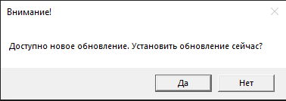

Рисунок 4.1 – Сообщение о доступности нового обновления

Важно заметить, что пользователю не отобразится подобное сообщение, если ошибка обновления возникнет до того, как это сообщение должно отобразиться. Таким образом, работник за АРМ «Инструктор» даже не узнает о том, что была попытка начать обновление тренажерного комплекса.

Если обновление будет отложено, это будет записано в файл конфигурации обновления. При следующем запуске тренажерного комплекса служба для распределения файлов прочитает файл и увидит, что обновление было отложено. В таком случае служба сразу запустит графическое приложение на АРМ инструктора.

Если пользователь выберет другой вариант, приложение запустит службы выполнения команд на всех АРМ тренажерного комплекса. Данные службы выполняют заданную реализацию переданного списка команд. Любое обновление начинается с архивации предыдущей версии приложений АРМ. Данная особенность необходима, чтобы в любой момент обновления можно было бы вернуться к предыдущей версии этих приложений. Далее выполняется переданный список команд. В конце обновления происходит очистка источника обновления.

Результат обновления каждого АРМ передается на сервер тренажерного комплекса. Когда все АРМ сообщат о результате обновления, графическое приложение их проверит. Если хотя бы на одном из компьютеров не удалось совершить обновление, возникнет сообщение, показанное на рисунке 4.2. В таком случае на каждом АРМ произойдет разархивация предыдущих версий приложений тренажерного комплекса. Все ошибки будут занесены в серверный лог и по протоколу TCP через Интернет будут отправлены на сервер разработчиков.

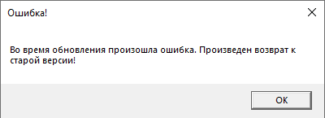

Рисунок 4.2 – Сообщение о произошедшей ошибке

Если все компьютеры сообщат о том, что обновление прошло успешно, на АРМ инструктора появится соответствующее сообщение, рисунок 4.3. В таком случае результат обновления также будет записан в серверный лог и отправится на сервер разработчиков. Новая версия тренажерного комплекса будет зафиксирована, а источники обновлений будут очищены.



Рисунок 4.3 – Сообщение об успешном завершении обновления

Разработанное приложение обладает полной отказоустойчивостью и не завершается аварийно в случае возникновения какой-либо ошибки. Несмотря на это, при обновлении тренажерного комплекса могут возникать ошибки, вызванные различными ситуациями:

* ошибка компиляции команды – данная ошибка может возникнуть в момент преобразования списка команд в список объектов, отвечающих за выполнение этих команд;
* ошибка отсутствия файла/папки обновления – такая исключительная ситуация может быть причиной возникновения ошибки компиляции команды, а также может быть вызвана в процесс выполнения команд на отдельном АРМ тренажерного комплекса;
* ошибка отсутствия файла конфигурации – обновление не может произойти, так как отсутствует информация об обновлении.

Вышеописанные исключения завершат обновление, запишутся в файл конфигурации обновления и серверный лог и отобразят на АРМ инструктора сообщение, представленное на рисунке 4.2. Если ошибка возникает до появления сообщения, представленного на рисунке 4.1, то сообщение о возникновении ошибки не будет отображено на АРМ инструктора, а лишь запишется в необходимые файлы, которые будут отправлены на сервер разработчиков.

Также возможны ситуации, при которых работники тренажерного комплекса аварийно отключат тренажерный комплекс. Чтобы при следующем включении тренажерного комплекса не начинать обновление заново, все выполненные команды будут фиксироваться в файлах конфигураций обновления. В таком случае обновление будет начинаться без предварительного уточнения о его необходимости и продолжится с момента прерывания с возможным повторением нескольких предыдущих команд.

Приложение автоматического дистанционного обновления ТК ОПСГ обладает минимальным пользовательским интерфейсом – три сообщения для пользователя АРМ «Инструктор», которые отображаются в случае возможности обновления, успешного обновления и возникновения ошибки при обновлении. Первое сообщение подразумевает выбор ответа: обновить тренажерный комплекс незамедлительно или отложить обновление. Последние два окна могут быть закрыты после прочтения информации.

Рекомендуется ознакомиться с файловой организации приложения автоматического дистанционного обновления ПО, чтобы уточнить местоположение файлов конфигурации системы и файла серверных логов. Данная рекомендация необходима, чтобы в случае переноса приложений тренажерного комплекса в другую директорию на компьютере или изменения источника файлов обновлений можно было бы поддерживать обновление этих приложений, предварительно изменив соответствующие поля в конфигурации системы. Например, если необходимо перенести какое-либо приложение, необходимо в файле конфигурации системы изменить папку назначения обновления на ту, в которую будет перенесено приложение. Знание местоположения файла серверных логов необходимо для того, чтобы по просьбе разработчиков отправить этот файл им. Такая необходимость может возникнуть, если получить файл серверных логов по Интернету по какой-либо причине невозможно.

Не рекомендуется долго откладывать обновление, так как каждая версия тренажерного комплекса обновляется относительно предыдущей. Если обновление постоянно откладывалось и так и не было произведено, файлы следующего обновления удалят файлы неустановленного обновления и могут не выполнить обновление, так как оно может основываться на файлах, которые были добавлены в предыдущем обновлении.

Не рекомендуется пользоваться тренажерным комплексом во время обновления. Обновление происходит в фоновом режиме, однако при работе файлы тренажерного комплекса ссылаются друг на друга и возможна ситуация, когда файл, который ссылается на другой, еще не успел замениться, а файл, на который ссылается первый файл уже был заменен, что приведет к ошибке работы тренажерного комплекса.

Также не рекомендуется выключать ни один компьютер тренажерного комплекса. При следующем запуске приложение возобновит обновление с места прерывания, но может повторить уже выполненную, но незафиксированную команду, повторное выполнение которой приведет к ошибке.

В случае возникновения ошибок работы системы пользователи могут связаться с командой разработчиков тренажерного комплекса.

# **ЗАКЛЮЧЕНИЕ**

В ходе выполнения выпускной квалификационной работы было разработано приложение автоматического дистанционного обновления программного обеспечения ТК ОПСГ на полигоне ОАО «РЖД». Для достижения поставленной цели были:

* проанализирована предметная область;
* изучены приложения ТК ОПСГ;
* разработаны требования к приложению автоматического дистанционного обновления ПО;
* выбрана технология проверки обновлений приложениями;
* выбран способ хранения актуальных версий приложений;
* разработано приложение автоматического дистанционного обновления программного обеспечения с учетом всех требований и особенностей предметной области;
* проверено соответствие разработанного приложения всем требованиям;
* протестировано разработанное приложение и исправлены выявленные недостатки.

В дальнейшем планируется добавить в приложение функцию отображения всех улучшений, которые произошли в ходе обновления. Данный список будет отображаться пользователю за АРМ «Инструктор» после подтверждения успешного обновления тренажерного комплекса.

# **СПИСОК ИСПОЛЬЗОВАННЫХ ИСТОЧНИКОВ**

1. Тузов К., Сабельников И. Грузовые перевозки в России: обзор текущей статистики / К. Тузов, И. Сабельников – М.: Аналитический центр при правительстве Российской Федерации, 2019. – 24 с. – [Электронный ресурс]. – URL: https://ac.gov.ru/archive/files/publication/a/24196.pdf (дата обращения 16.05.2022).
2. Сергеенко О. Написанные «кровью»: статья в газете «Гудок» / О. Сергеенко – М.: АО Издательский дом «Гудок», 2012. – [Электронный ресурс]. – URL: https://gudok.ru/newspaper/?ID=681254 (дата обращения 16.05.2022).
3. Факультет «Бизнес-информатика» - Абитуриенту / Официальный сайт ВУЗа «СГУПС» URL: https://www.stu.ru/education/index.php?page=674 (дата обращения: 16.05.2022).
4. Use wyBuild to make update patches and get them to your users fast / wyDay – premium software development tools for high-tech companies website; [Электронный ресурс]. – URL: https://wyday.com/wybuild/ (дата обращения 10.02.2022).
5. Introducing AppLife Update: руководство разработчиков; [Электронный ресурс]. – URL: www.kineticjump.com/update/default.aspx (дата обращения 17.02.2022).
6. AutoUpdaterEasy: Репозиторий пользователя cecon на сайте GitHub; [Электронный ресурс]. – URL: github.com/cecon/autoupdatereasy (дата обращения 09.02.2022).
7. Zl.AutoUpgrade.Core: Репозиторий пользователя zenglo на сайте GitHub; [Электронный ресурс]. – URL: github.com/zenglo/AutoUpgrade (дата обращения 09.02.2022).
8. ClickOnce Deployment Overview: руководство Microsoft по использованию технологии ClickOnce; [Электронный ресурс]. – URL: https://docs.microsoft.com/en-us/previous-versions/visualstudio/visual-studio-2008 /142dbbz4(v=vs.90) (дата обращения 11.02.2022).
9. AutoUpdater.NET: Репозиторий пользователя ravbpatel на сайте GitHub; [Электронный ресурс]. – URL: github.com/ravibpatel/AutoUpdater.NET (дата обращения 08.02.2022).
10. NetSparkleUpdater: Репозиторий пользователя Deadpikle на сайте GitHub; [Электронный ресурс]. – URL: github.com/NetSparkleUpdater/ NetSparkle (дата обращения 08.02.2022).
11. Миндалёв И.В. Методология SADT / Электронный учебно-методический комплекс по дисциплине «Моделирование бизнес-процессов» в КрасГАУ; [Электронный ресурс]. – URL: http://www.kgau.ru/istiki/umk/ mbp/ch06s07.html (дата обращения 12.04.2022).
12. Методология IDEF0 / Электронный образовательный ресурс ITteach.RU; [Электронный ресурс]. – URL: https://itteach.ru/bpwin /metodologiya-idef0 (дата обращения 12.04.2022).
13. Что такое диаграмма DFD и как ее создать? / Сервис для интеллектуального построения диаграмм Lucidchart; [Электронный ресурс]. – URL: https://www.lucidchart.com/pages/ru/диаграмма-dfd (дата обращения 12.04.2022).
14. Что такое унифицированный язык моделирования? / Сервис для интеллектуального построения диаграмм Lucidchart; [Электронный ресурс]. – URL: https://www.lucidchart.com/pages/ru/uml (дата обращения 12.04.2022).
15. Методология ARIS / Сайт группы компаний Концерн R-Про; [Электронный ресурс]. – URL: https://www.r-p-c.ru/page/metodologiya-aris.html (дата обращения 12.04.2022).
16. Орлов Е. Лучшие IDE для C#-разработчика / Е. Орлов – сайт международного IT-колледжа DevEducation; [Электронный ресурс]. – URL: https://spb.deveducation.com/blog/luchshie-ide-dlya-c-razrabotchika/ (дата обращения 05.04.2022).

# **ПРИЛОЖЕНИЕ А**

**Техническое задание**

**1. Общие положения**

**1.1. Предмет разработки**

Предметом разработки является приложение автоматического дистанционного обновления программного обеспечения тренажерного комплекса оперативного персонала сортировочной горки (ТК ОПСГ) на полигоне ОАО «РЖД».

**1.2. Заказчик проекта**

Заказчиком проекта является открытое акционерное общество «Российские железные дороги» (ОАО «РЖД»).

**1.3. Исполнитель проекта**

Исполнителем проекта является лаборатория СГУПС в лице Пьянкова Данила Сергеевича, именуемого в дальнейшем Исполнителем.

**1.4. Назначение и цели создания приложения автоматического дистанционного обновления ПО**

Приложение автоматического дистанционного обновления ПО предназначено для:

* обновления приложений автоматизированных рабочих мест ТК ОПСГ без необходимости выезда специалистов на место развертывания тренажерного комплекса;
* проверки целостности файлов и согласования приложений;
* возврата к предыдущим версиям тренажерного комплекса;
* отправки логов на сервер разработчиков.

**1.5. Назначение документа**

В настоящем документе приводится полный набор требований к реализации работ приложения автоматического дистанционного обновления ПО ТК ОПСГ. Подпись заказчика и исполнителя на настоящем документе подтверждает их согласие с нижеследующими фактами и условиями:

1. Исполнитель подготовил и разработал настоящий документ, именуемый Техническое Задание, который содержит перечень требований к выполняемым работам.
2. Заказчик согласен с положениями настоящего технического задания.
3. Заказчик не вправе требовать от Исполнителя в рамках текущего договора выполнения работ или оказания услуг, прямо не описанных в настоящем Техническом Задании.
4. Исполнитель обязуется выполнить работы в объеме, указанном в настоящем техническом задании.
5. Заказчик не вправе требовать от Исполнителя соблюдения каких-либо стандартов и форматов, если это не указано в настоящем техническом задании.
6. Все неоднозначности, выявленные в настоящем техническом задании, после его подписания подлежат двухстороннему согласованию между сторонами. В процессе согласования могут быть разработаны дополнительные требования, которые оформляются дополнительным соглашением к Договору и соответствующим образом оцениваются.

**1.6. Сроки начала и сдачи работы**

Сроком начала работы считается сентябрь 2021 года. Работу необходимо завершить до июля 2022 года.

**1.7. Этапы выполнения работы с указанием контрольных сроков**

Этапы с указанием контрольных сроков представлены в таблице 1.7.1.

Таблица 1.7.1 – Этапы с указанием контрольных сроков

|  |  |  |
| --- | --- | --- |
| № п/п | Наименование этапа выполнения работы | Контрольный срок |
| 1 | Анализ списка требований к системе | Октябрь 2021 |
| 2 | Анализ бета-версии системы, разработанной в лаборатории СГУПС | Ноябрь 2021 |
| 3 | Анализ аналогов системы | Декабрь 2021 |
| 4 | Написание кода системы | Апрель 2022 |
| 5 | Тестирование созданной системы | Май 2022 |
| 6 | Внедрение системы в эксплуатацию | Июль 2022 |

**1.8. Требования к графическому дизайну системы**

1. При разработке дизайна системы должны быть использован примитивный, интуитивно понятный, дружественный, преимущественно консольный интерфейс.
2. При разработке графического дизайна не требуется использование какого-либо определенного редактора.
3. При разработке Исполнитель должен руководствоваться цветовыми решениями, рекомендуемыми заказчиком.
4. При оформлении контента Исполнитель должен использовать удобочитаемый кегль шрифта.
5. В дизайне приложений не должны присутствовать: мелькающие баннеры; текст, сливающийся с фоновым оформлением; фреймы.

**1.9. Порядок утверждения дизайн-концепции**

Дизайн-концепция представляется в виде файла (нескольких файлов) в растровом формате или в распечатке по согласованию сторон. Если представленная Исполнителем дизайн-концепция удовлетворяет требованиям Заказчика, он должен утвердить ее в течение семи рабочих дней с момента представления. При этом он может направить Исполнителю список частных доработок, не затрагивающих общую структуру страниц и их стилевое решение. Внесение изменений в дизайн концепцию после ее приемки допускается только по дополнительному соглашению сторон. Если представленная концепция не удовлетворяет требованиям Заказчика, Исполнитель разрабатывает второй вариант дизайн-концепции. Обязательства по разработке второго варианта дизайн-концепции Исполнитель принимает только после согласования и подписания дополнительного соглашения о продлении этапа разработки дизайн концепции на срок не менее пяти рабочих дней. Дополнительные (третий и последующие) варианты разрабатываются Исполнителем за отдельную плату на основании дополнительных соглашений.

**2. Функциональные требования**

**2.1. Алгоритм работы приложения**

В настоящем техническом задании приводится первичный алгоритм работы приложения дистанционного обновления приложений ТК ОПСГ, который может быть изменен в дальнейшем при двухстороннем согласовании между сторонами.

Первичный алгоритм работы приложения:

1. Разработчик ПО для ТК ОПСГ загружает новую версию одного или нескольких приложение тренажерного комплекса на внешний сервер (сервер, находящейся удаленно от места развертывания тренажерного комплекса).
2. При следующем включении внутреннего сервера ТК ОПСГ (сервера, находящегося на месте развертывания тренажерного комплекса) происходят соединение с внешним сервером и проверка наличия новой версии приложений тренажерного комплекса.
3. При наличии новой версии приложений ТК ОПСГ начинается загрузка файлов с внешнего сервера на диск внутреннего сервера.
4. После завершения загрузки файлов запускается фоновый процесс копирования файлов с диска внутреннего сервера на компьютеры, на которых установлены приложения тренажерного комплекса.
5. После успешного переноса обновления на все компьютеры, сотруднику, работающему за серверным компьютером, предлагается установить скаченное обновление.
6. Если сотрудник выбирает, что необходимо установить обновление, на всех компьютерах начинается установка:
   1. Если АРМ ТК ОПСГ на рабочих компьютерах были запущены, они закрываются.
   2. Запускается установщик, выполняющий добавление, изменение и удаление необходимых файлов.
   3. При успешном обновлении пользователям АРМ отображается соответствующее сообщение.
7. Если сотрудник отказывается от обновления, оно будет предложено снова при следующем запуске внутреннего сервера.
8. При успешном обновлении приложений на всех АРМ, работнику на сервере приходит соответствующее сообщение.

При возникновении критических ошибок обновление прерывается и не мешает использовать предыдущую версию. Любые успешные транзакции и ошибки записываются в файл, который отправляется на внешний сервер после успешного или отмененного обновления. В случае, если ошибка возникает во время установки обновлений хотя бы на одном АРМ, обновление также прерывается, работнику на внутреннем сервере сообщается о невозможности обновлений, а изменения на всех АРМ отменяются до предыдущей версии.

**2.2. Требования к представлению системы**

Приложение на внутреннем сервере может содержать графическую часть, а также контентную область для того, чтобы пользователь системы мог получить информацию о том, как ей пользоваться. Контентная область первой страницы может делиться на следующие разделы:

1. Область управления версиями приложений.
2. Информацию о выбранной версии определенного приложения.
3. Панель управления софтом для возможности его запуска и остановки.
4. Панель управления компьютерами для возможности их перезагрузки и выключения.
5. Область вывода сообщений.

**2.2. Графическая оболочка окна основного приложения**

Графическая оболочка окна основного приложения может делиться на следующие разделы:

1. Все графические элементы располагаются внутри блока (DockPanel).
2. Все подразделы окна располагаются внутри блоков (GroupBox).
3. Кнопки управления софтом и компьютерами реализуются графическими элементами (Button).
4. Если в подразделе содержится более одного элемента, они группируются в блок (UniformGrid).

**2.3. Требования к структуре системы**

Все названия подразделов системы, приведенные ниже, являются условными и могут корректироваться по согласованию с Заказчиком в ходе проектирования. Первоначально, структура системы должна иметь следующий вид:

1. Управление версиями.
2. Информация.
3. Логи.
4. Софт.
5. Компьютеры.

**2.4. Требования к приложению автоматического дистанционного обновления ПО**

**2.4.1. Общие требования к приложению автоматического дистанционного обновления ПО**

Приложение автоматического дистанционного обновления ПО ТК ОПСГ должна:

* иметь возможность согласованного обновления пакета программ. Необходимо предусмотреть как обновление всех программ пакета разом, так и каждой по отдельности;
* иметь возможность безопасного прерывания обновления в любой момент времени;
* минимизировать объем передаваемых данных;
* иметь возможность продолжения прерванного обновления;
* иметь возможность быстрого отката к старым версиям;
* определять повреждённые файлы;
* отправлять данные логов и необходимую отладочную информацию на сервер;
* иметь возможность передавать скрипты (PowerShell) и выполнять их на тренажере;
* возвращать результат работы на сервер;
* проводить обновление в фоновом режиме;
* обладать режимом работы с использованием DMZ.

**2.4.2. Требования к управлению разделами системы**

Для управления разделами системы должны быть предусмотрены следующие функции:

1. Клиент не должен иметь возможность управлять разделами системы, кроме раздела, предоставляющего возможности обновления приложений и управления компьютерами.
2. Разделами системы в полной мере могут управлять только разработчики системы или другие разработчики программного обеспечения, которым будет делегирован код системы.
3. Управлять разделами системы должно быть возможно только через исходный код программного обеспечения.

**2.4.3. Управление настройками системы**

В состав настроек системы должны входить: адреса и порты серверов клиентов для связи с сервером СГУПС, возможность доступа по сетевому протоколу FTP для передачи файлов на сервер.

**2.4.4. Дополнительные функции административной части**

В административной части должны быть предусмотрены возможности вывода ошибок, которые будут переданы на сервер разработчиков.

**2.4.5. Требования к разделению доступа.**

Основное окно системы должны открываться для полного доступа на сервере клиента. Основное окно системы не может быть открыто на каком-либо рабочем месте, не являющимся основным сервером клиента.

**3. Требования к видам обеспечения**

**3.1. Требования к информационному обеспечению**

**3.1.1. Требования к хранению данных**

Все файлы системы должны храниться в файловой системе и разворачиваться на серверном компьютере и на компьютерах, играющих роль автоматизированных рабочих мест. Данные обновляемых приложений должны храниться в файловой системе на сервере разработчиков, а также на серверах клиентов.

**3.1.2. Требования к языкам программирования**

Для реализации приложения автоматического дистанционного обновления ПО ТК ОПСГ должен быть использован язык программирования C#. Связь с сервером должна осуществляться по FTP протоколу.

**3.1.3. Требования к организации гиперссылок**

Приложение не должно давать пользователю возможности перемещения из одного подраздела системы к другому. Приложение должно действовать по определенному алгоритму, который пользователь изменить не может.

**3.1.4. Требования к иллюстрациям**

Приложение не должно содержать каких-либо рисунков.

**3.1.5. Требования к объему одной подсистемы**

Исполнителю необходимо минимизировать общий объем системы без каких-либо ограничений и без вреда для основного функционала.

**3.2. Требования к программному обеспечению**

**3.2.1. Требования к программному обеспечению серверной части**

Для функционирования системы необходимо следующее программное обеспечение:

1. Операционная система версии не ниже Windows 7 SP1 и Windows Server 2008.
2. Сервер, имеющий возможность подключения по TCP и FTP протоколам.

**3.2.2. Требования к клиентскому программному обеспечению**

Приложение должно быть доступно для полнофункционального использования при наличии у клиента:

* сервера для связи с удаленным сервером разработчиков ТК ОПСГ;
* автоматизированных рабочих мест персонала сортировочной горки.

**3.3. Требования к техническому обеспечению**

Приложение должно быть доступно для полнофункционального использования на компьютерах со следующими характеристиками:

1. Процессор с частотой не ниже 1ГГц.
2. Объем ОЗУ не менее 512 Мб.
3. Объем дискового пространства не менее 4,5 Гб.

**3.4. Требования к лингвистическому обеспечению**

Вся информация, предназначенная для пользователя, должна выводиться на русском языке. Информация, сохраняемая в логах, может быть отображена на английском языке.

**3.5. Требования к эргономике и технической эстетике**

Приложение должно быть оптимизировано для просмотра на компьютерах любых разрешений без визуальных неточностей. Элементы управления должны быть сгруппированы однотипно и отображаться в едином стилевом оформлении. Для отображения системы применяется способ верстки, при котором макет содержимого имеет динамический размер и растягивается по мере изменения окна приложения. Интерфейс модулей системы должен быть выполнен в тривиальном, преимущественно консольном стиле, обладающим минимальной функциональностью, но выводящем полную информацию о всех действиях системы.

**3.6. Требования к наполнению информацией**

**3.6.1. Общие требования к информационному наполнению**

В рамках работ по данному проекту Исполнитель обеспечивает наполнение разделов системы предоставленными Заказчиком материалами. После сдачи системы в эксплуатацию информационное наполнение разделов, осуществляется на основании договора на поддержку системы. Объем и количество информации в других разделах системы определяется предусмотренной настоящим ТЗ структурой данных и уточняется на этапе согласования дизайн-концепции.

**3.6.2. Порядок предоставления информационного наполнения**

Приложение автоматического дистанционного обновления ПО ТК ОПСГ является подсистемой всего ТК ОПСГ, поэтому для его реализации не требуется какой-либо информации от заказчиков, помимо требований, описанных в ТЗ. Заказчик также может выдвинуть предложения по информационному наполнению Исполнителю, которые должны быть согласованы в двустороннем порядке. Предложения Заказчика не могут противоречить согласованному информационному наполнению, а также вредить функционалу системы.

**3.7. Требования к персоналу**

Для эксплуатации приложения автоматического дистанционного обновления ПО от администратора не должно требоваться специальных технических навыков, знания технологий или программных продуктов, за исключением общих навыков работы с персональным компьютером.

**3.8. Порядок предоставления дистрибутива**

По окончании разработки Исполнитель должен предоставить Заказчику дистрибутив системы в составе архива с исходными кодами всех программных модулей и разделов системы. Дистрибутив предоставляется на Flash-накопители в виде файлового архива.

**3.9. Порядок переноса системы на технические средства заказчика**

После завершения сдачи-приемки системы, в рамках гарантийной поддержки Исполнителем производится однократный перенос разработанного программного обеспечения на аппаратные средства Заказчика. Перед осуществлением переноса Заказчик обеспечивает удаленный FTP или SHELL-доступ к серверу и базе данных системы.